NOTE 08/02/2022

I. Portal
- Chỉnh lỗi dưới => OK
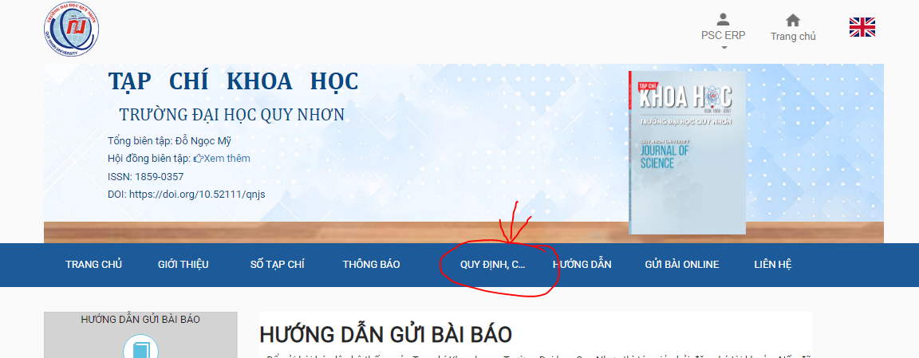

2. Chỉnh một số lỗi hiển thị: => OK
- Sau dấu ‘hai chấm’, ‘dấu phảy’ thì phải có dấu cách (space) (ví dụ các khoanh tròn đỏ hình dưới) kiểm tra và fix lỗi trên trên tất cả các trang khác nữa.
- Dấu hoa thị (*) trên tên tác giả liên hệ: để cùng size với chữ số 1 chứ không để dạng superscript như hiện tại
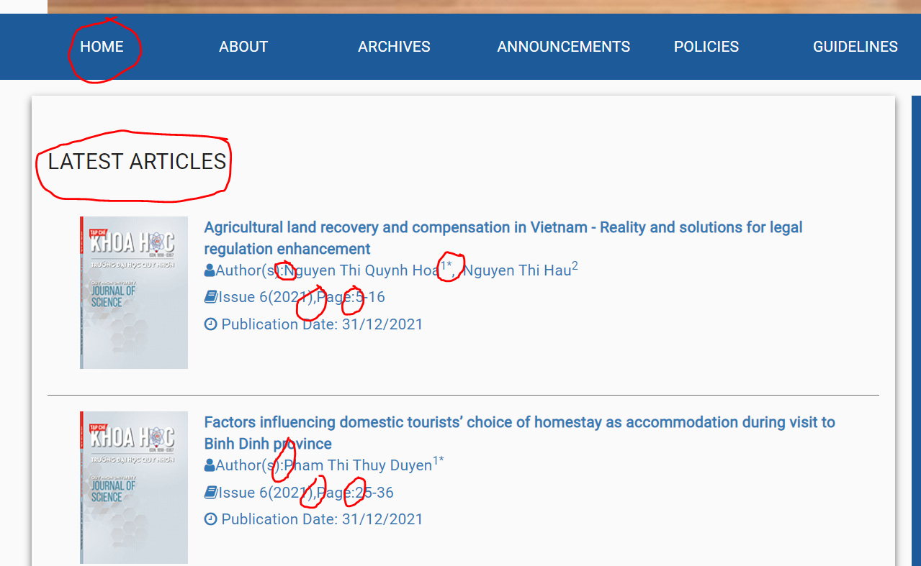

3. Tên tác giả vẫn chưa chuyển sang tiếng Anh ở một số trang hiển thị => OK
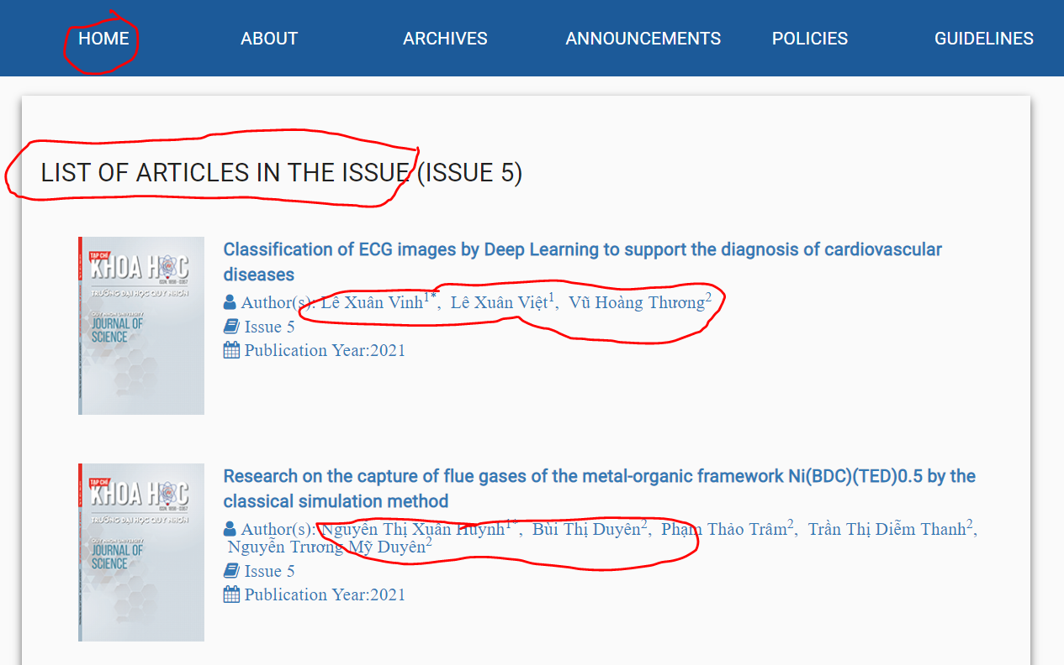
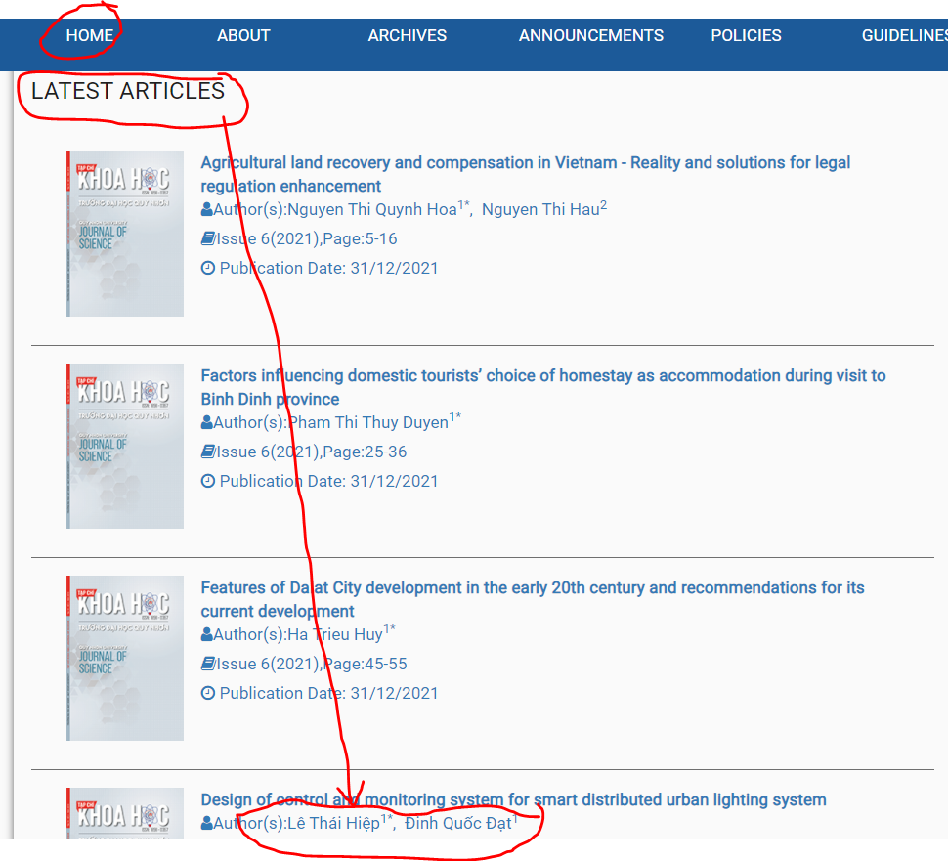

4. Không thấy trường nhập Citation trong TK Admin/Quản lý/Danh sách đăng bài/sửa bài đăng để đưa dòng Citation hiển thị ra trang web tiếng Anh => OK
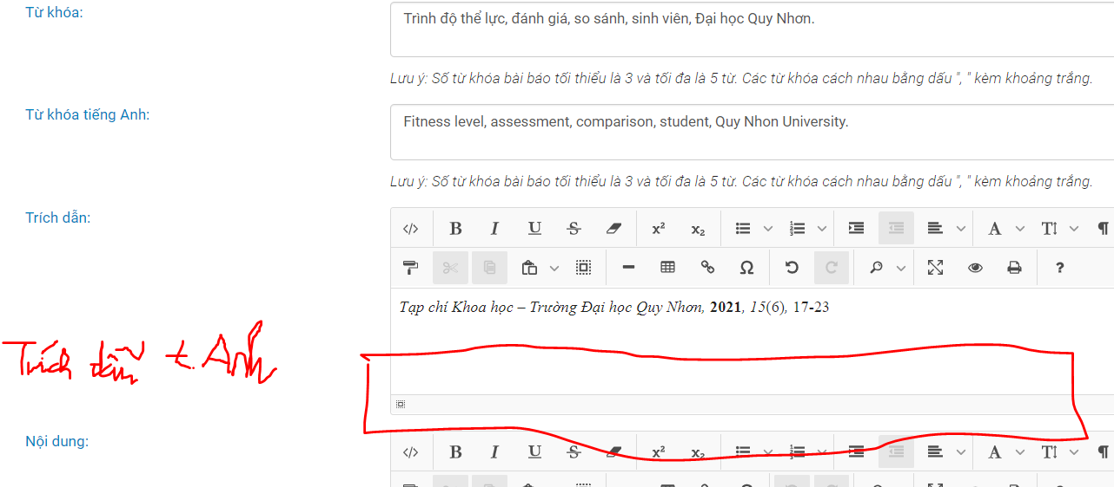
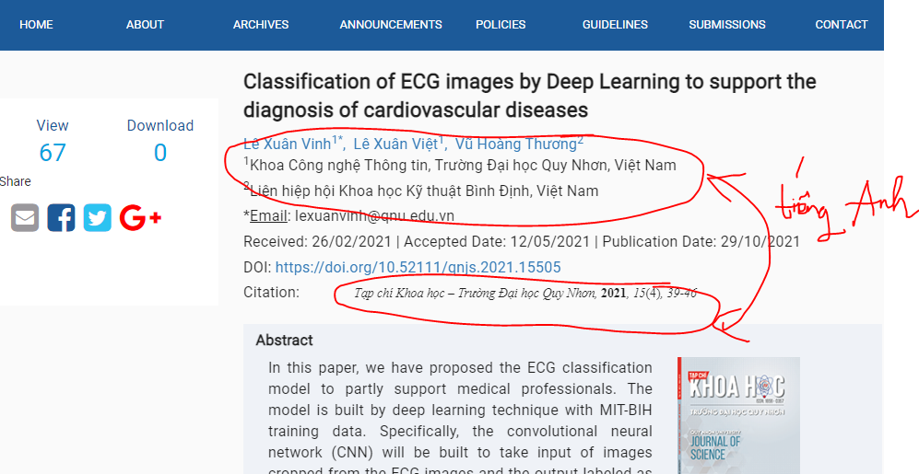
5. Bài báo xuất hiện trong mục “BÀI BÁO MỚI NHẤT’ là các bài báo của số xuất bản mới nhất (ví dụ số 6 năm 2021) (hiện tại còn xuất hiện lộn xộn, cả số 6 và số 5,…) cần fix lại => OK
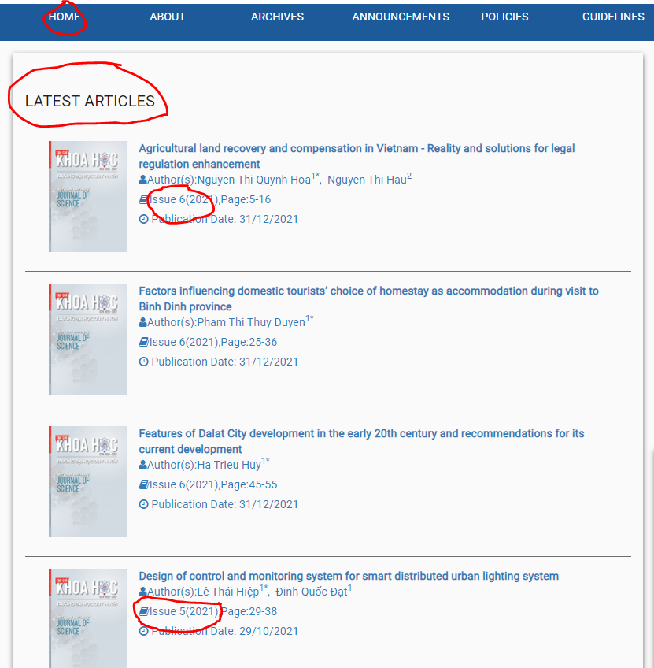

6. Cần xác định thứ tự xuất hiện bài báo, hiện tại xuất hiện ngẫu nhiên => OK
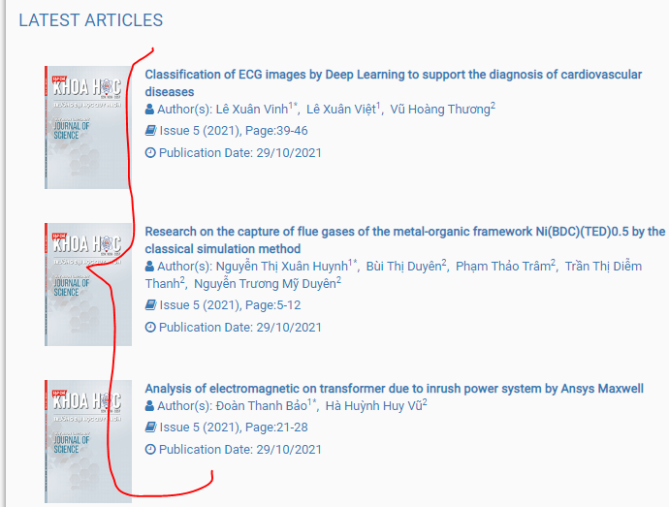
7. Cần có thêm trường có thể thay đổi số thứ tự xuất hiện các icon trong mục Abstracting & Indexing
=> OK
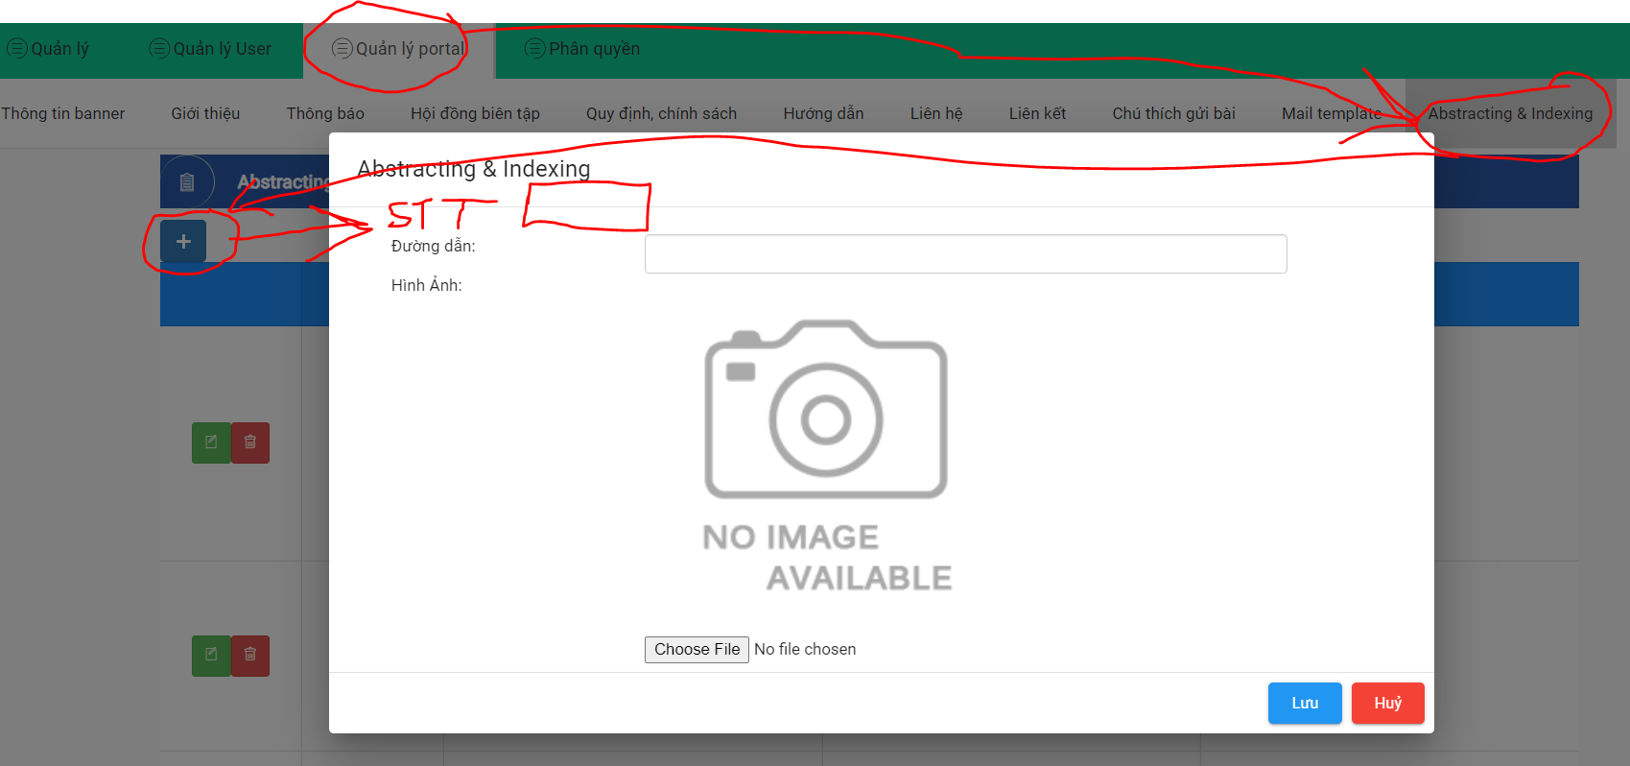

8. Sửa đề mục phần NEWS thành ANNOUNCEMENTS ( sửa tiếng Việt tương ứng là THÔNG BÁO) => OK
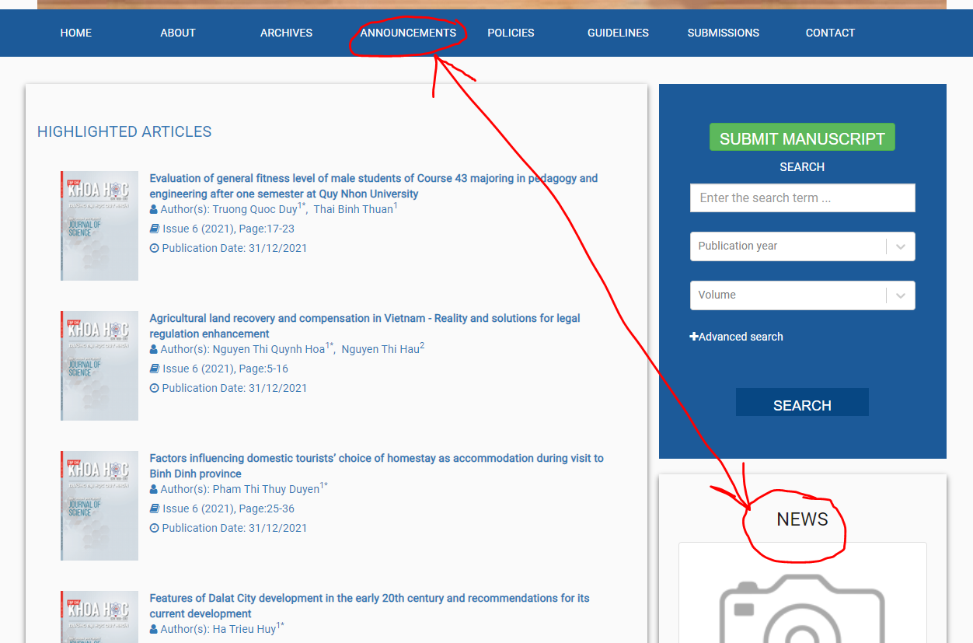

9. Sắp xếp thứ tự xuất hiện các số xuất bản trong mục ARCHIVES/LIST OF ISSUES => OK
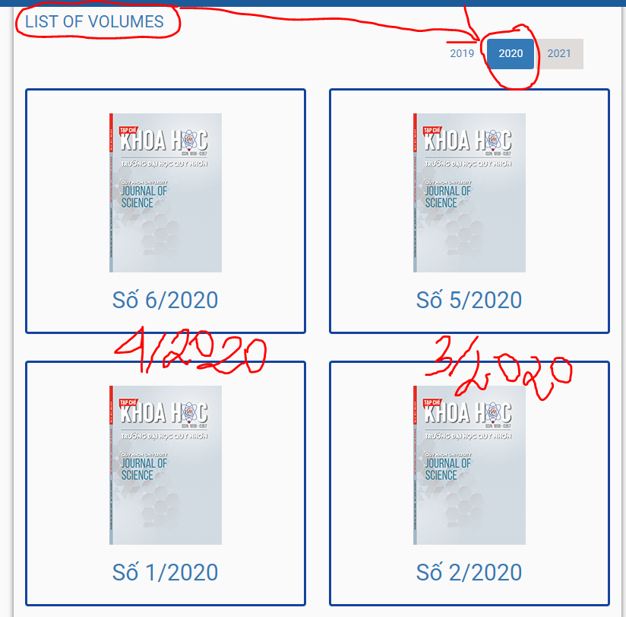

10. Chỉnh lỗi dưới ở bản tiếng Anh (trong tất cả các tab con) => OK
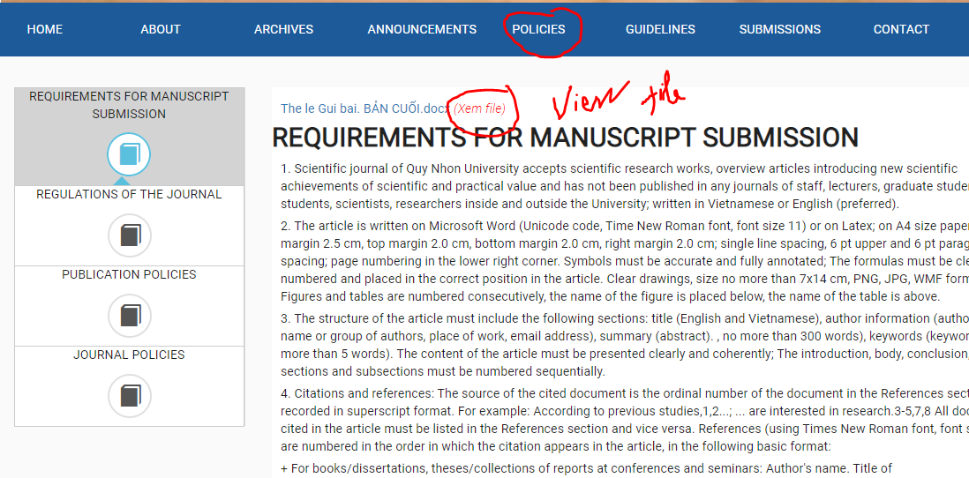
11.
III. TK Tác giả
- Phần gửi bài báo: Popup cần chuyển sang tiếng Anh => OK
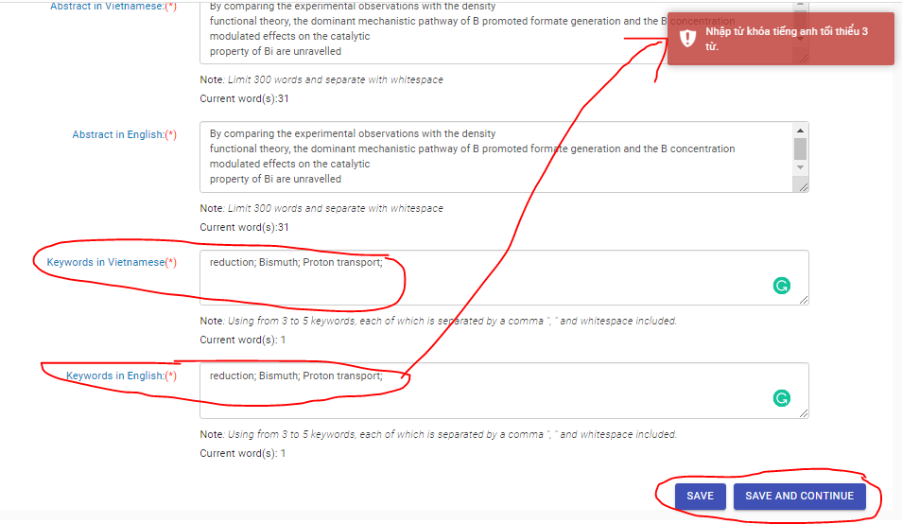
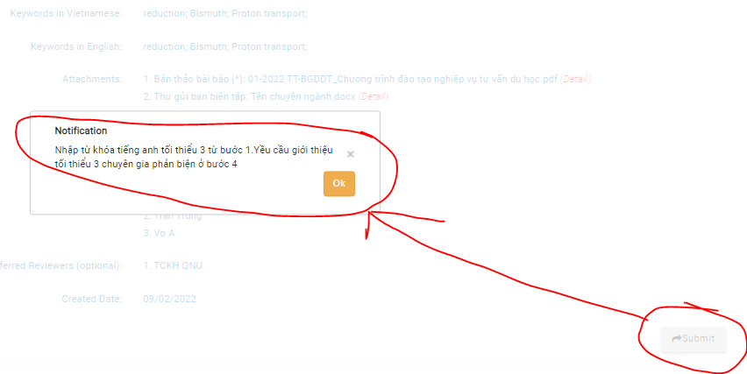
2. Cần bôi đậm bài chưa xem => OK
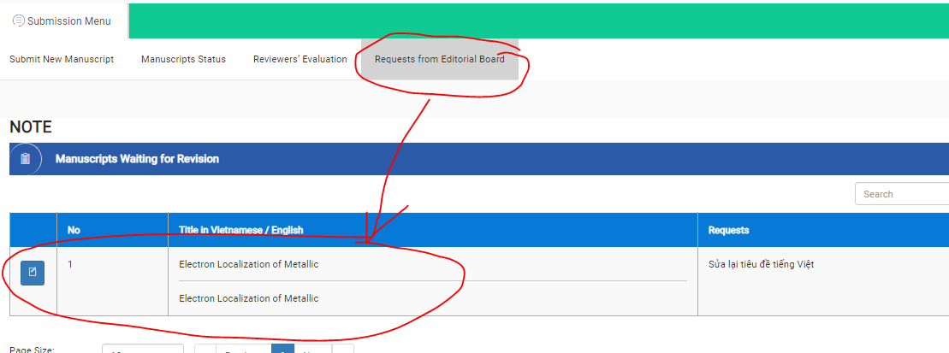
3. Cùng 1 email nhưng gửi bị lặp 2 lần cần fix lại => OK
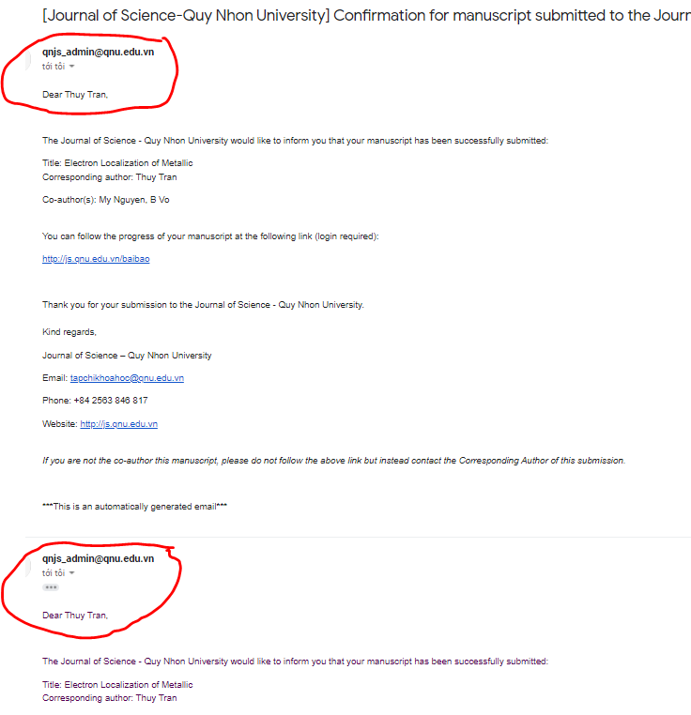
4. Vẫn chưa bôi đậm bài mới đến thu mục “Reviewer evaluation” => OK
- Cần chuyển sang tiếng Anh các popup khoanh đỏ hình dưới => OK
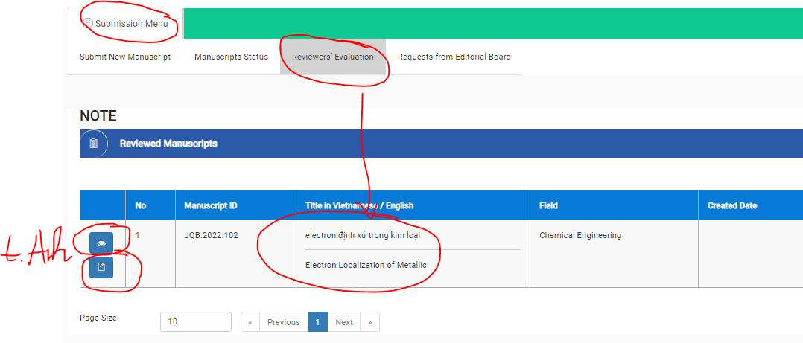
5. Khi xem kết quả phản biện: kiểm tra lại form phản biện chưa chuẩn => OK
- Tác giả không được tick chọn chỗ: Review round cần cố định vòng phản biện như TK phản biện => OK
- Thêm nút “Trở về” ở cuối trang xem phiếu đánh giá => OK
-Sửa lại tiêu đề phiếu “SYNTHETIC COMMNETS” “EVALUATION SUMMARY” => OK
-Sửa lại “EVALUATION 1” thành “EVALUATION OF REVIEWER 1” , tương tự reviwer 2 => OK
-Sửa “GENERAL COMMENTS ON THE DRAFT” thành “EDITOR’S COMMENTS” => OK
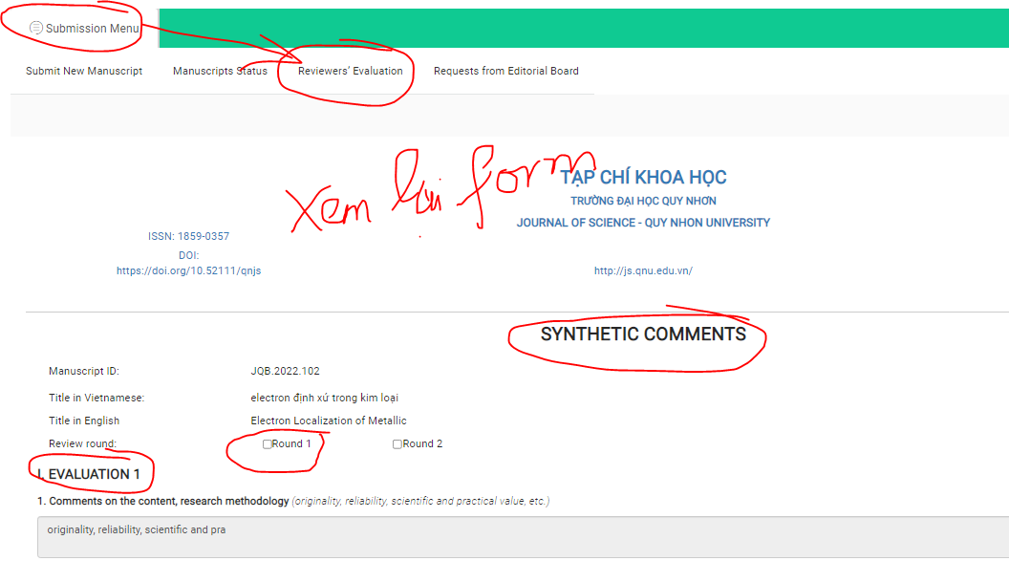
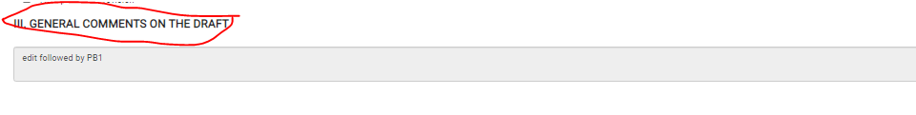
6. Trong phần chỉnh sửa bản thảo theo NX phản biện, hiện tại phần “Tóm tắt” và “Abstract” không thể chỉnh sửa được cần chỉnh lại có thể chỉnh sửa => OK
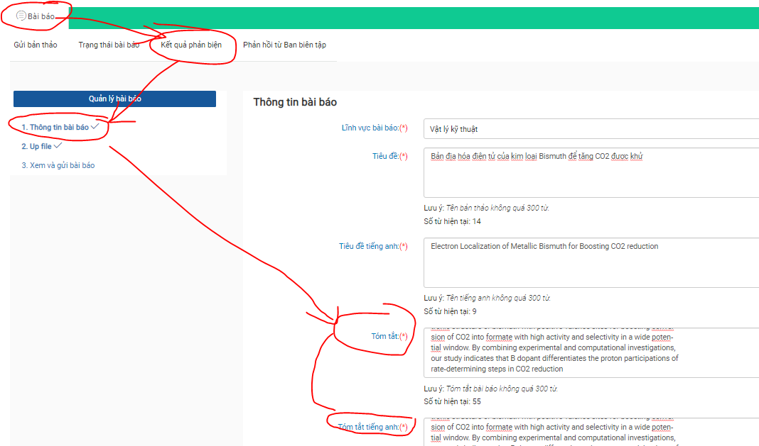
7. Trong phần chỉnh sửa bản thảo theo NX phản biện: Chuyển popup sang tiếng Anh trong hình dưới OK
- Trong bước này cũng cần check là phải add file Manuscript* thì mới có thể “Lưu và tiếp tục”, nếu chưa add file này thì hiện báo lỗi (giống như khi nộp bài mới) OK
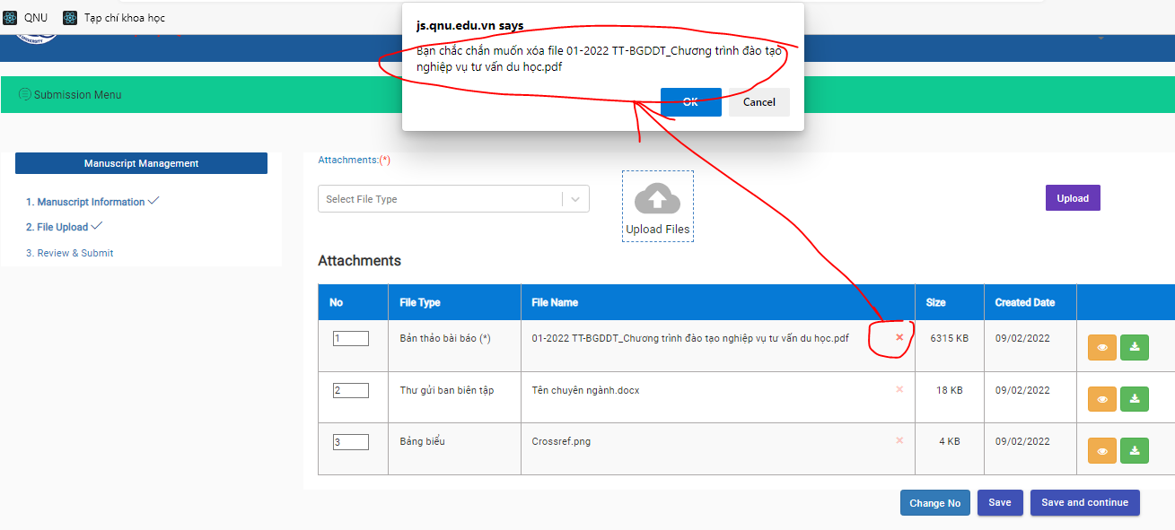
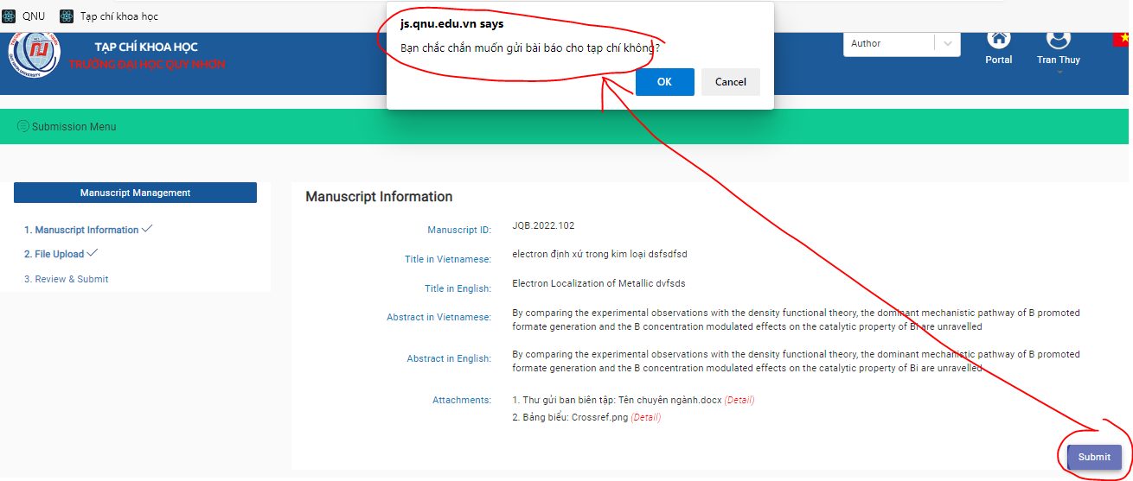
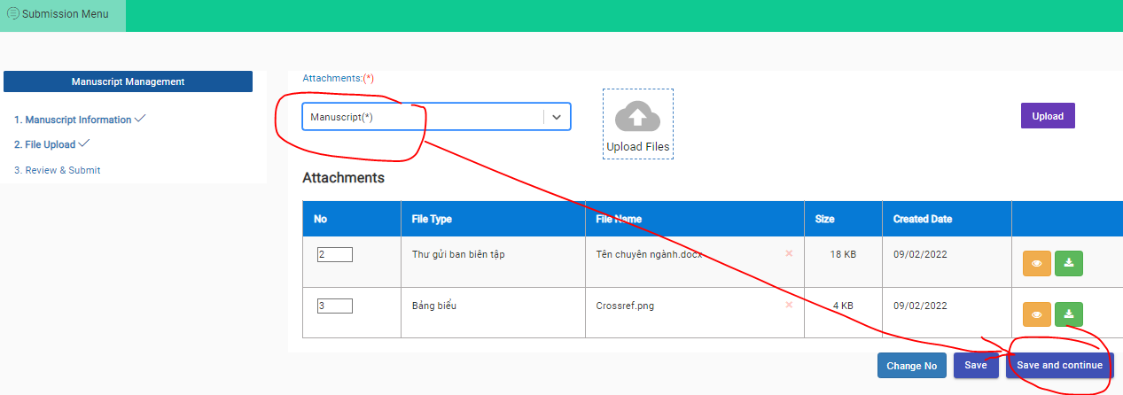
8. Khi tác giả gửi bản chỉnh sửa thì phải gửi email thông báo cho BTV (email 23), hiện tại chưa có OK
9. Đối với Phiếu tổng hợp nhận xét vòng 2: hiện tại là tổng hợp cả 2 vòng là không đúng sửa lại là chỉ tổng hợp phiếu của phản biện thực hiện vòng 2 thôi
-Sửa lại phiếu như mục 5. OK
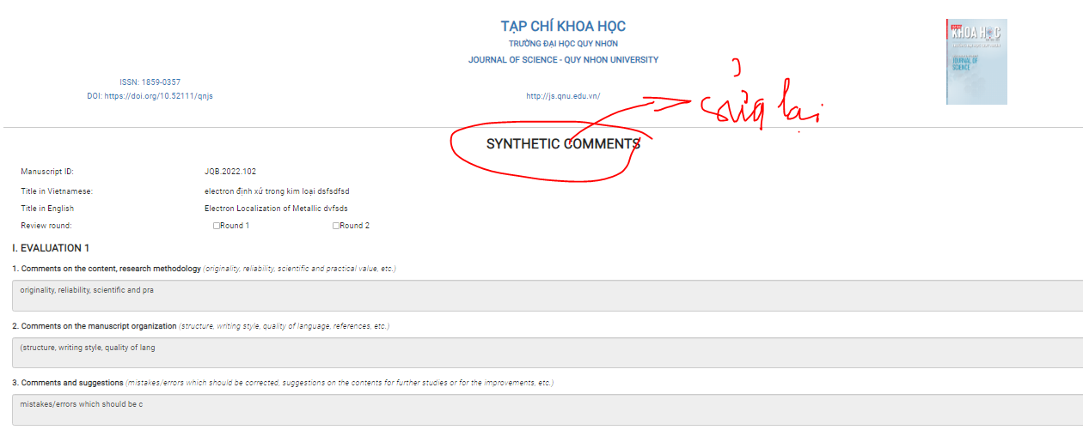
10. Vẫn chưa có email gửi cho BTV khi tác giả gửi lại bài báo chỉnh sửa OK

IV. Phản biện
1. Danh sách bài trong mục “Review” sắp xếp chưa theo trật tự nào? OK
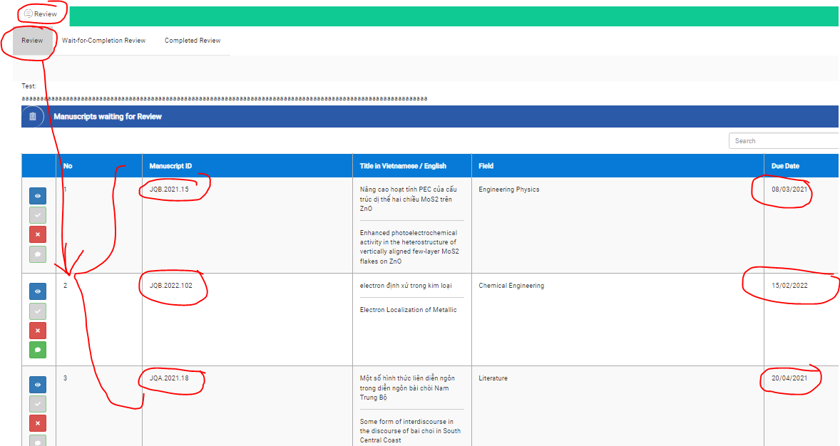
2. Email mời phản biện lại chưa gắn được thời hạn phản biện OK
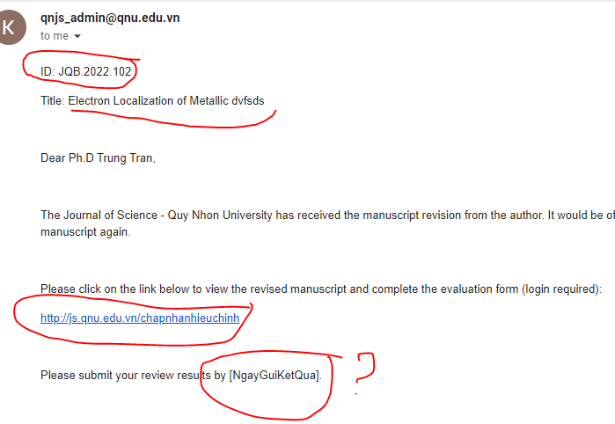
3. Khi click vào link trong email trên để xem bài báo hiệu chỉnh: link tời tài khoản phản biện chưa chuẩn, hiển thị vai trò vẫn là Tác giả, nhưng đang trong mục chức năng của Phản biện
- Chưa gắn được mã số bài báo trong danh sách OK
-Thời hạn phản biện vẫn là ngày cũ, chưa cập nhật lại thời hạn mới OK
-Vẫn gửi dư email cho cả 2 phản biện, dù 1 phản biện đánh giá lại OK
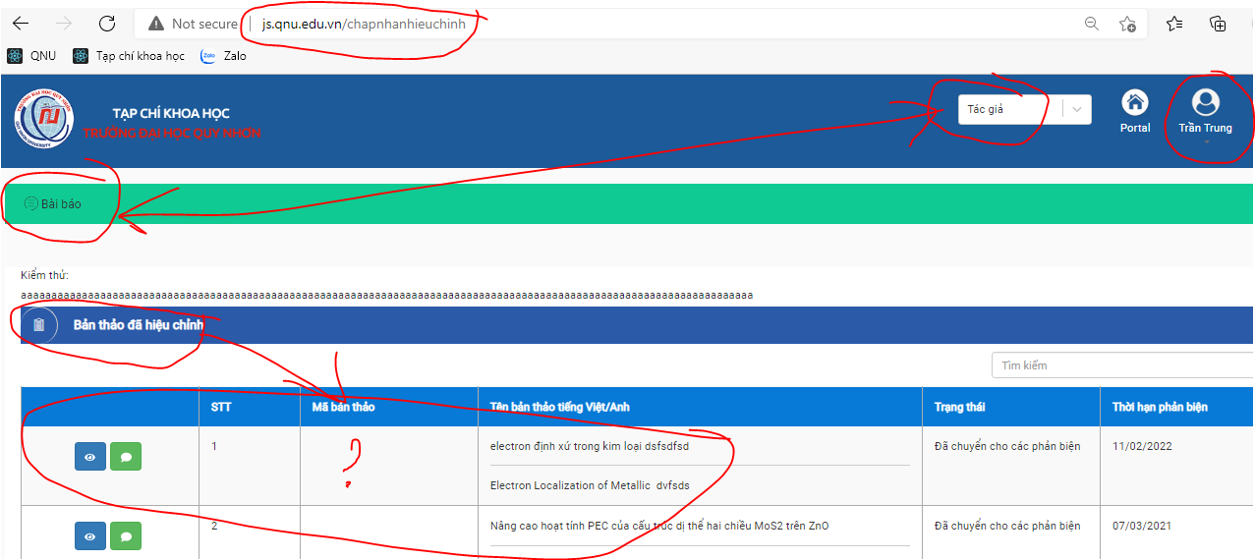
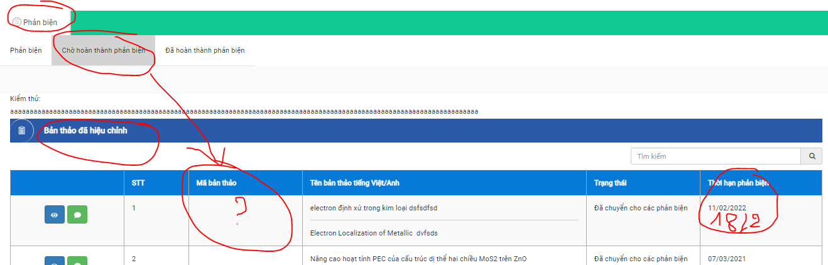

4. Cùng 1 bài nhưng thông tin truyền bị lỗi, check lại OK
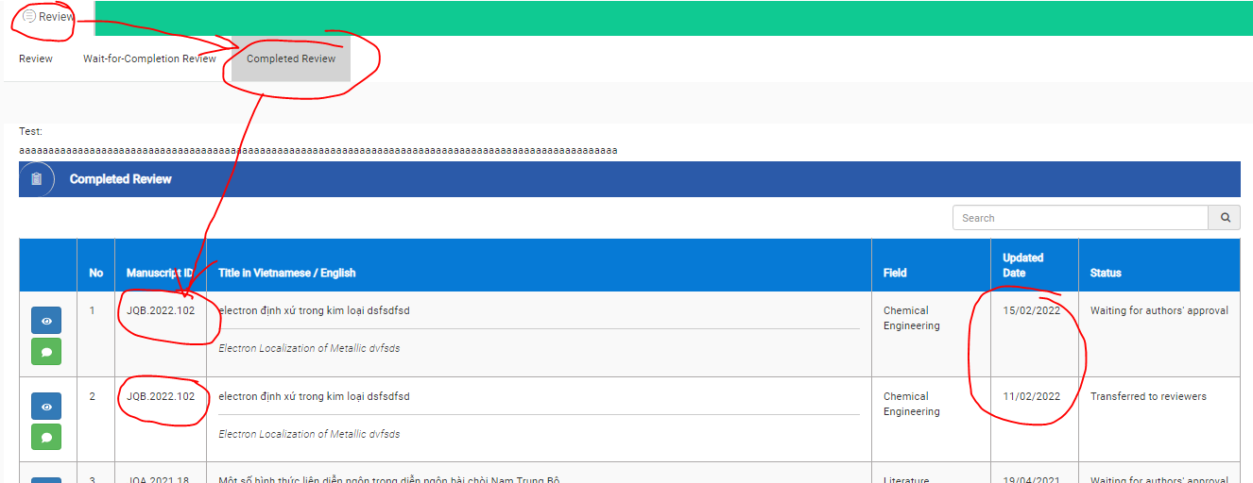
5. Phản biện đã gửi kết quả phản biện (vòng 2) nhưng vẫn chưa có email thông báo cho BTV OK

6. Chức năng xem file: File word (.doc) không thấy có nút tải hoặc in; file excel (.xls) thì tự tải mà không xem được cần điều chỉnh để có thể xem, tải và in. Nếu không chỉnh được thì có thể thêm nút tải trong trang xem bài báo (tương tự như TK BTV) OK
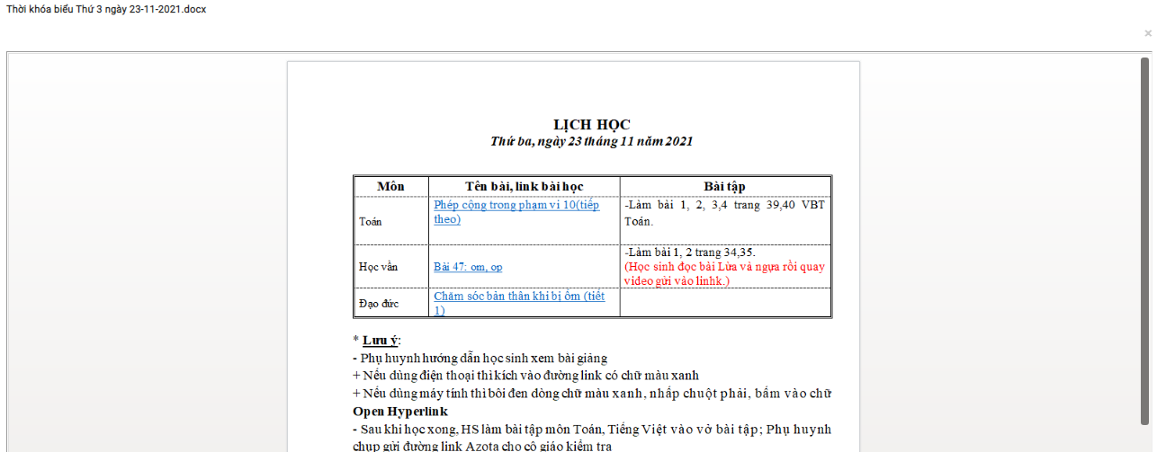

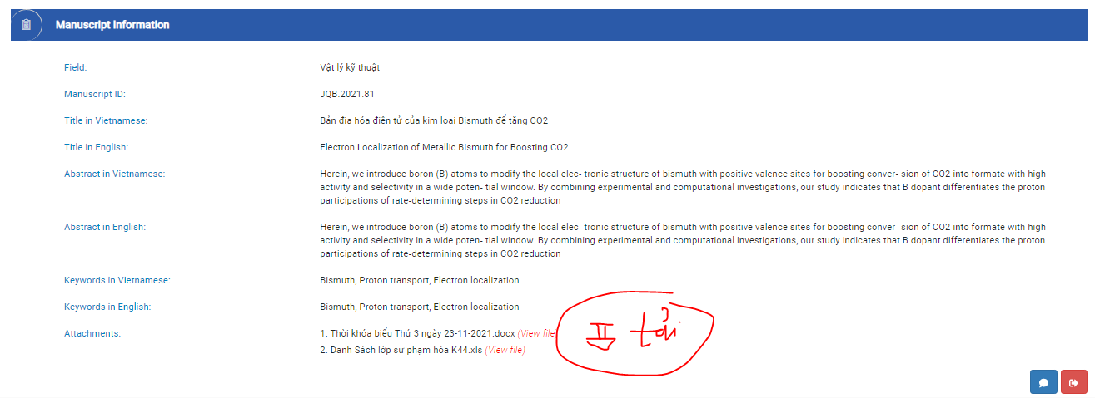
7. Trong phiếu nhận xét phản biện, cần check chỗ ngày/tháng/năm, hiện tại là cho gõ tự do, nhưng phải check thực tế vì ngày gửi kết quả phản biện không thể có trước ngày mời phản biện được. Chỗ này có add tự động ngày mà phản biện đánh giá. OK
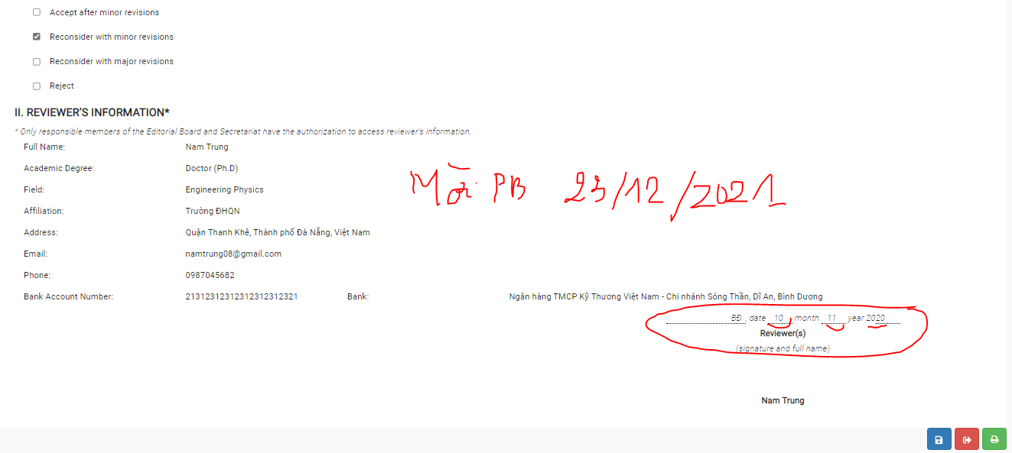
8. Khi được mời phản biện vòng 2, cần cập nhật thời hạn phản biện mới ở cột Due Date trong mục “Wait-for-completion review” (hiện tại trong là thời hạn phản biện của vòng 1). Trong mục “Review” thì đã cập nhật ngày OK)
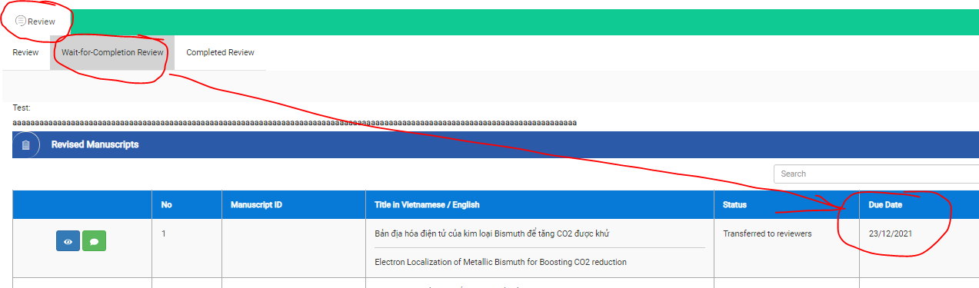
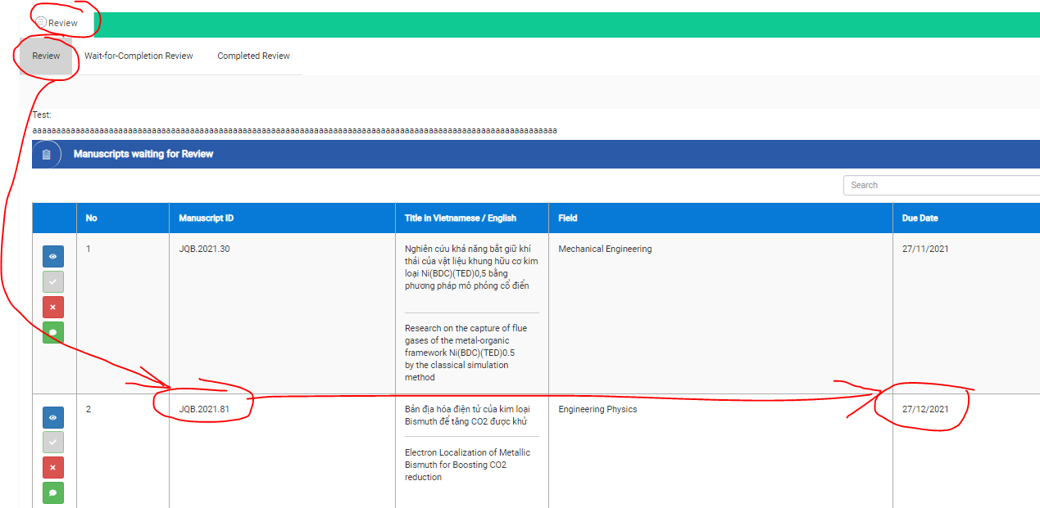
9. Trong các danh sách, bài nào đến sau thì xếp trên cùng giống như trong tất cả các tài khoản. Ví dụ mục “Review” vẫn chưa xếp theo yêu cầu
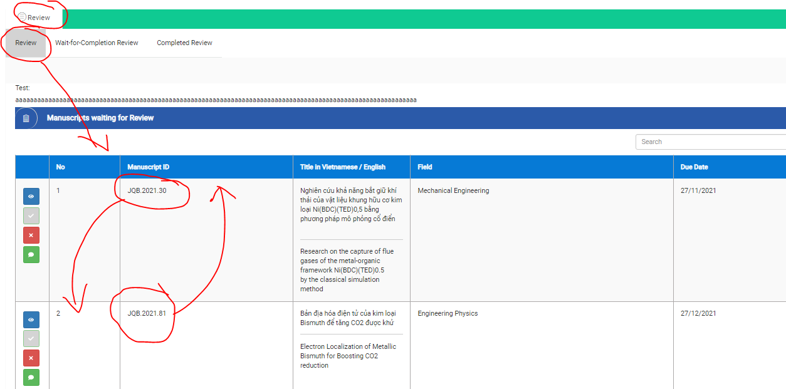
V. TK Biên tập viên
1. Sửa lại các tiêu đề (khoang đỏ) (đây là TK BTV chứ không phải phản biện) OK
Confirmation to review manuscript Confirmation to be in charge of the manuscript OK
Xác nhận bản thảo phản biện Xác nhận phụ trách xử lý bản thảo OK
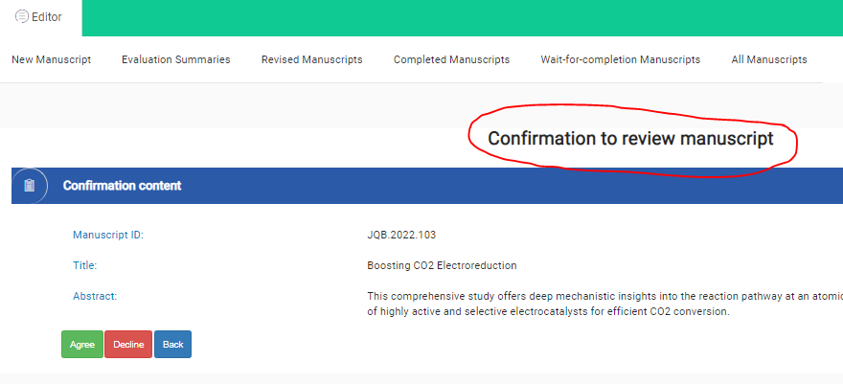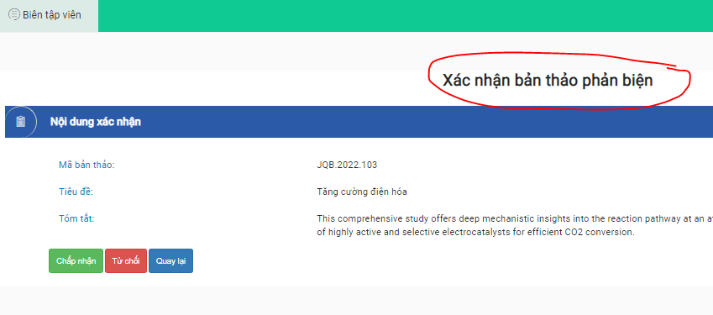
2. Khi BTV từ chối phụ trách bản thảo thì chưa thấy gửi email cảm ơn cần thêm bước gửi email cảm ơn
OK
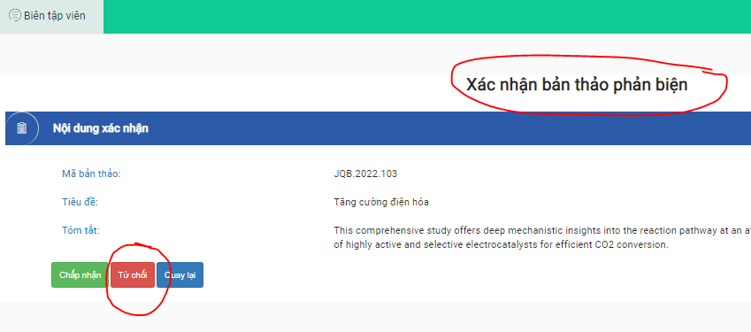
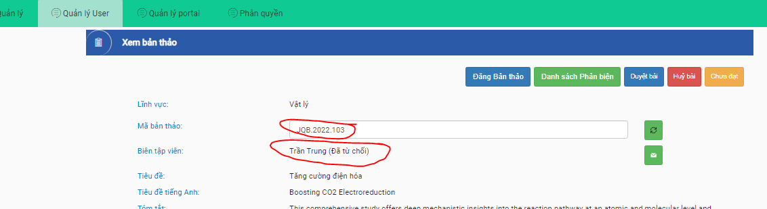
3. Email: chỗ kính gửi phải gắn với chức danh của người, ví dụ: GS. TS. …. OK
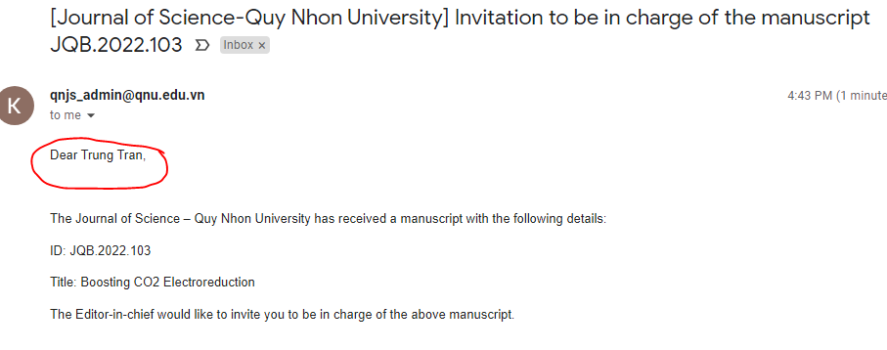

4. Thông tin bài báo chưa chuyển được vào TK BTV khi chấp nhận phụ trách bản thảo (bên TK Admin báo đã đồng ý) cần fix để check tiếp chưa ổn đinh, có lúc được lúc không!!
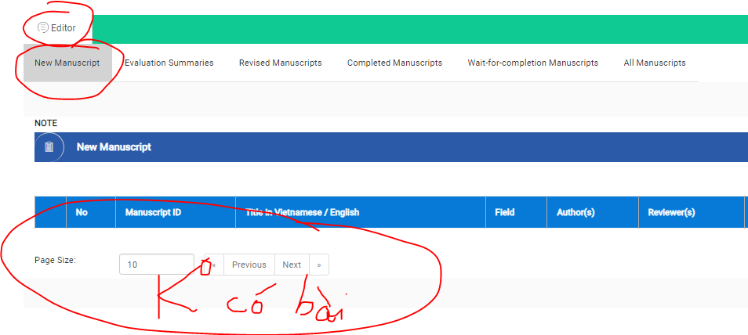
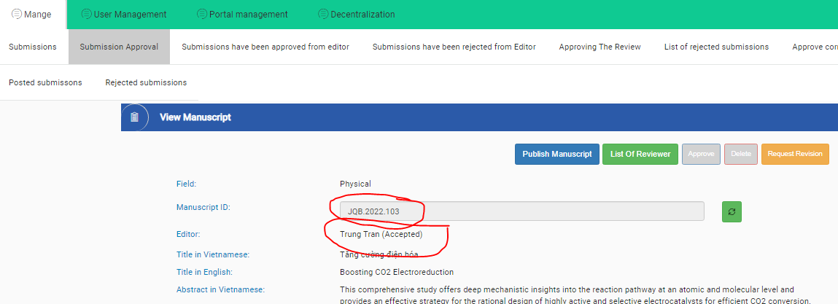
5. Cần bôi đậm bài mới chuyển tới nhưng chưa xem OK
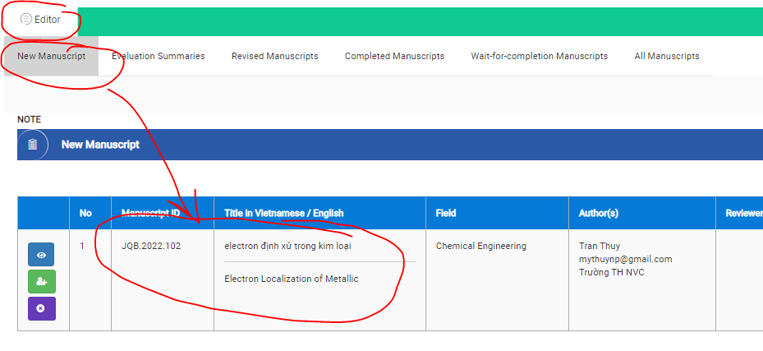
6. Chuyển các popup sang tiếng Anh: cần kiểm tra cẩn thận các step khác nữa OK
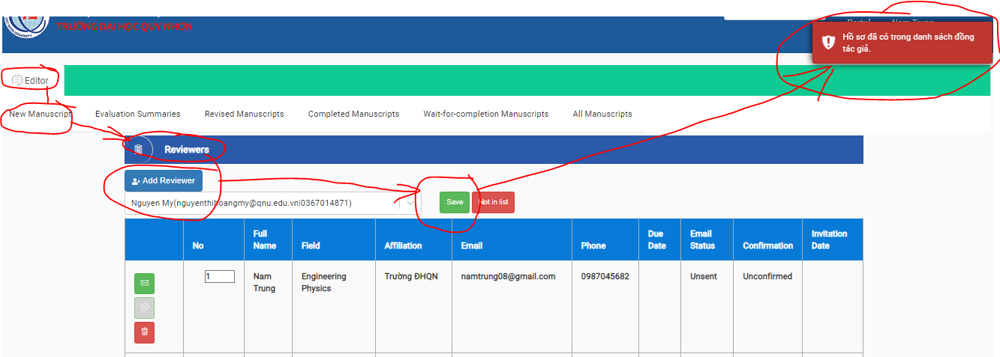
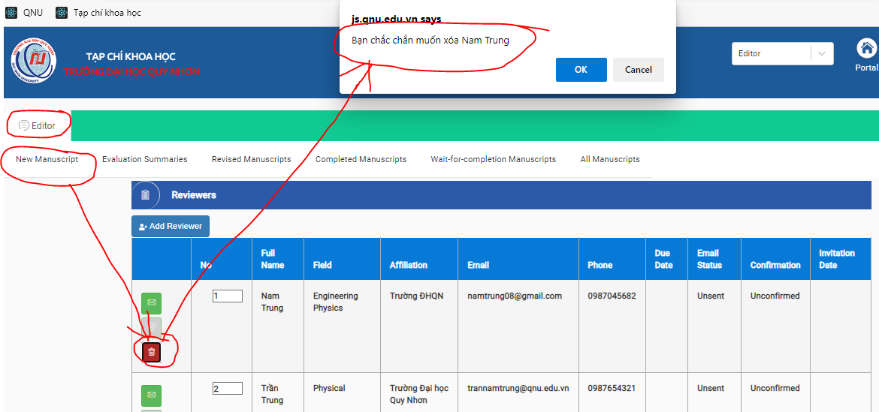
7. Cần chuyển sang tiếng Anh trang Danh sách phản biện khi click vào nút hình dưới. OK
Lưu ý chuyển tiếng Anh tất cả thông tin trên trang Danh sách phản biện, kể cả các popup của các icon, các popup thông báo,…. như các hình dưới OK
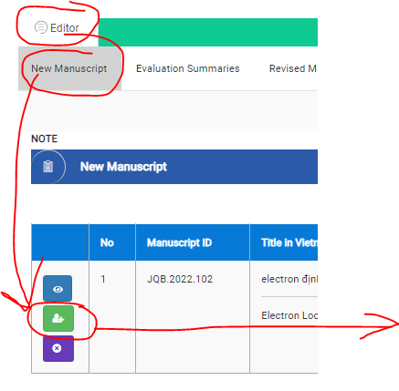
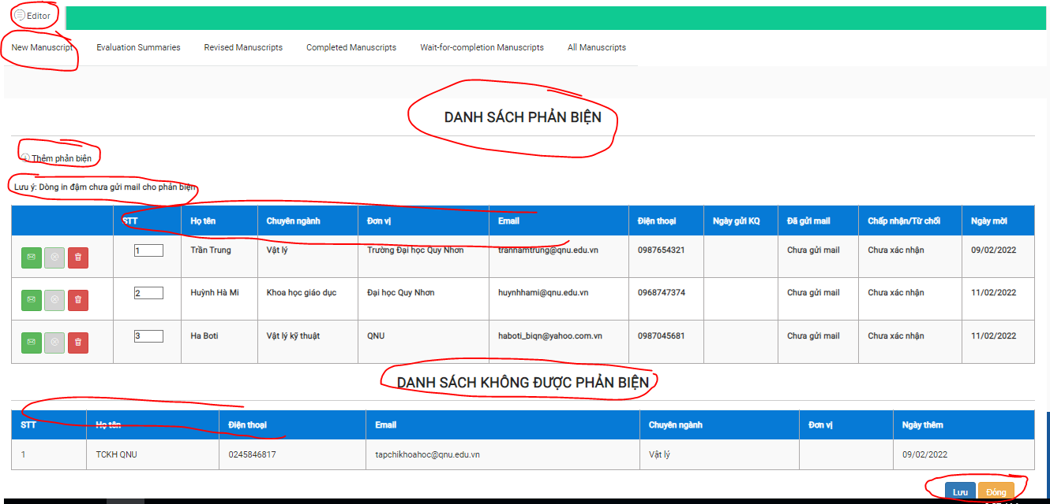
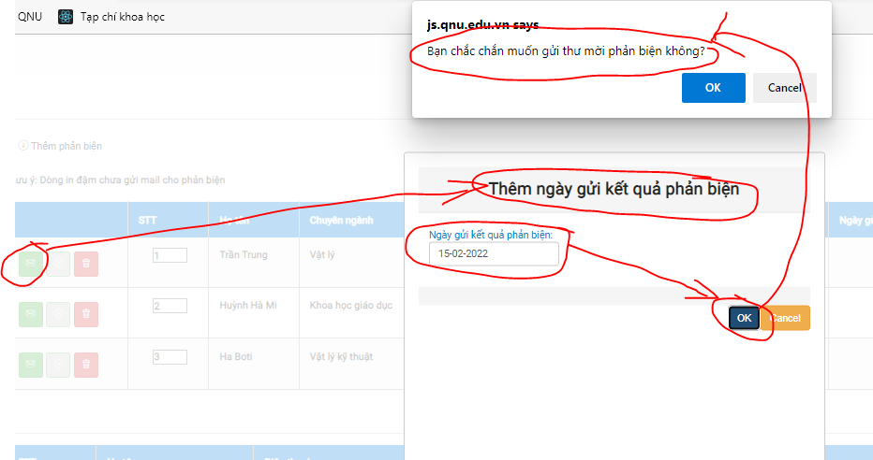
8. Cần kiểm tra lại: sau khi gửi mail mời 2 phản biện thì thông tin bài báo trong thư mục “New manuscript” chuyển sang thư mục “All manuscript”. Hiện tại thông tin bài không tìm thấy trong bất kì thư mục nào? OK
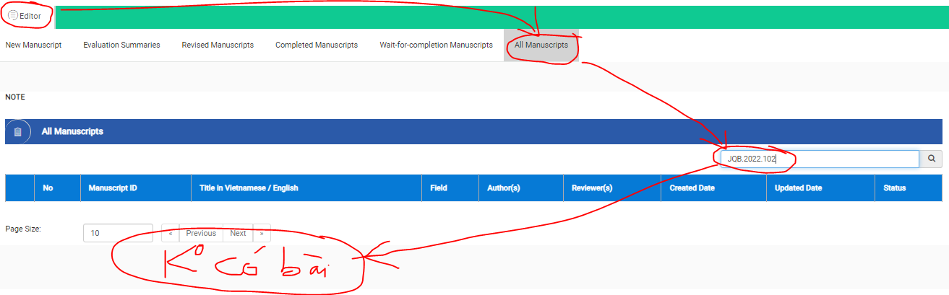
9. Chỉ gửi email mời phản biện cho các phản biện được chọn mời. Hiện tại là gửi cho tất cả các phản biện trong danh sách cần fix lại OK
Chẳng hạn: trong danh sách dưới, BTV chỉ mời PB có STT 1 và STT2, nhưng lại gửi cho tất cả các PB trong danh sách.
Hơn nữa, email bị gửi lặp lại 2 lần OK
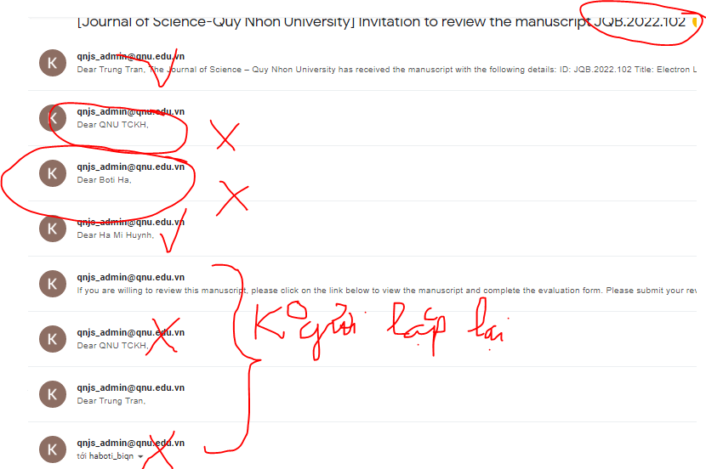
10. Cần chuyển Phiếu đánh giá sang chuyển tiếng Anh, và dùng mẫu phiếu mới OK
STT cột reviewer
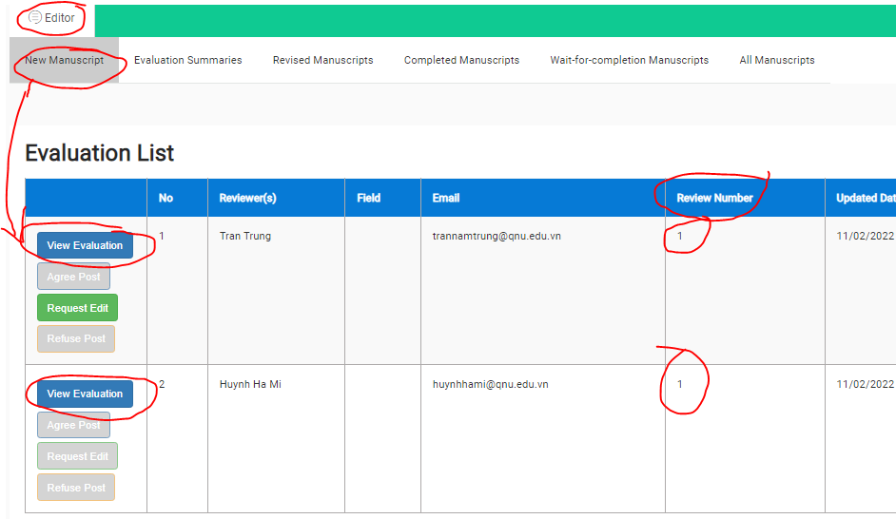
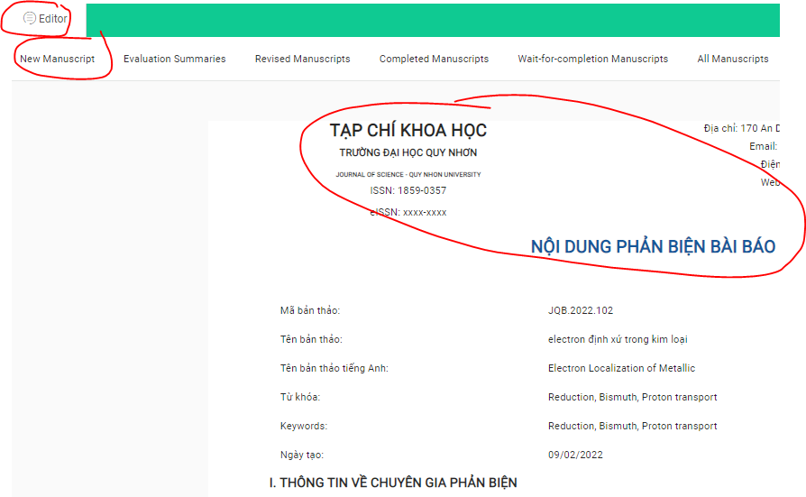
11. File đính kèm của bài báo cũ vẫn bị lưu vào danh sách file của bài báo mới (chỗ khoanh đỏ) cần fix lại: đối với bài mới, danh sách này trống. Khi tổng hợp đánh giá lần 2 của cùng 1 bài thì mới lưu file trong danh sách này OK
- Khi xóa file trong danh sách vẫn còn hiện thông báo popup tiếng Việt OK
- Vẫn chưa hiển thị popup cho các icon trong danh sách OK
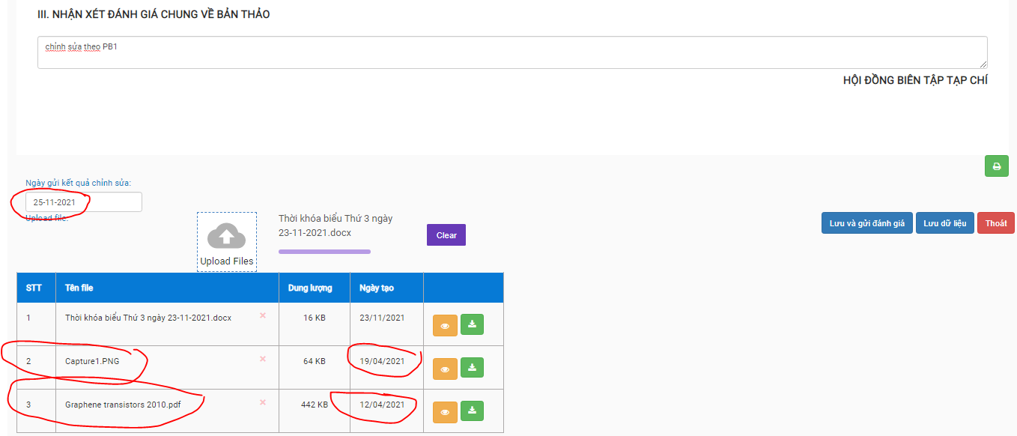
12. Khi nhấn nút “Lưu và gửi đánh giá” thành công thì phải thoát ra khỏi trang này. Hiện tại không thoát ra nên nhấn đi nhấn lại nhiều lần vẫn được dẫn tới việc email gửi đi gửi lại nhiều lần OK
Hơn nữa, khi BTV gửi tổng hợp đánh giá thì bị lỗi gửi đồng thời email cảm ơn phản biện cần fix lại là chỉ gửi mail yêu cầu tác giả sửa bản thảo, KHÔNG gửi mail cảm ơn phản biện. OK
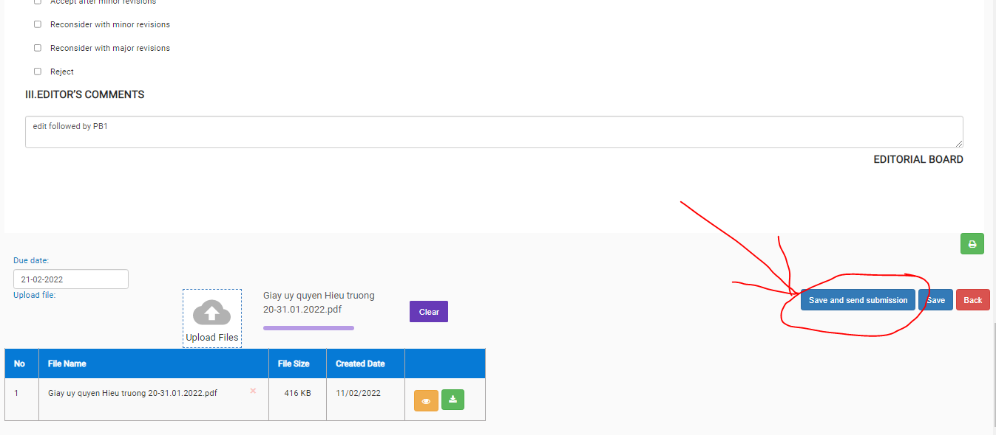
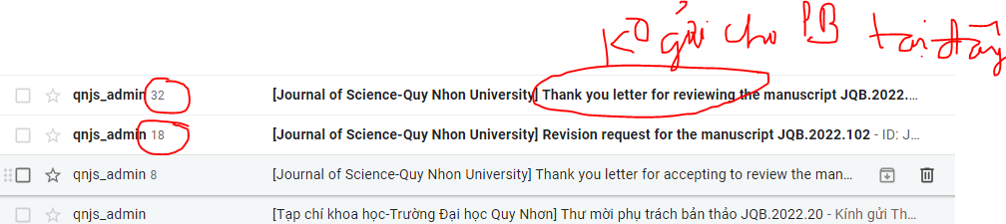
13. Khi tác giả gửi bản chỉnh sửa thì phải gửi email thông báo cho BTV (email 23), hiện tại chưa có OK
14. Khi tác giả chỉnh sửa bản thảo và gửi lại thì thông tin bài báo được chuyển vào thư mục “Revised manuscript” chứ không phải thư mục “Wait-for-completion manuscript” OK
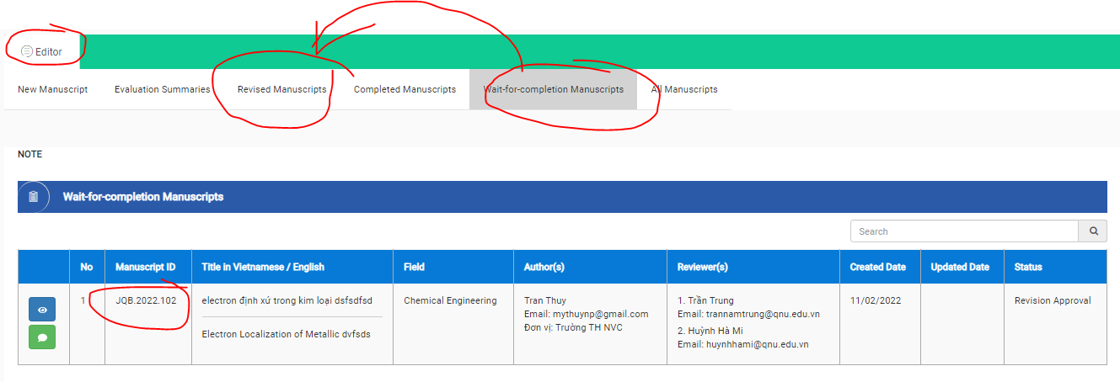

15. Bài báo sau khi tác giả chỉnh sửa không chuyển vào được TK BTV (TK Admin đã nhận được) fix nhanh để check tiếp OK
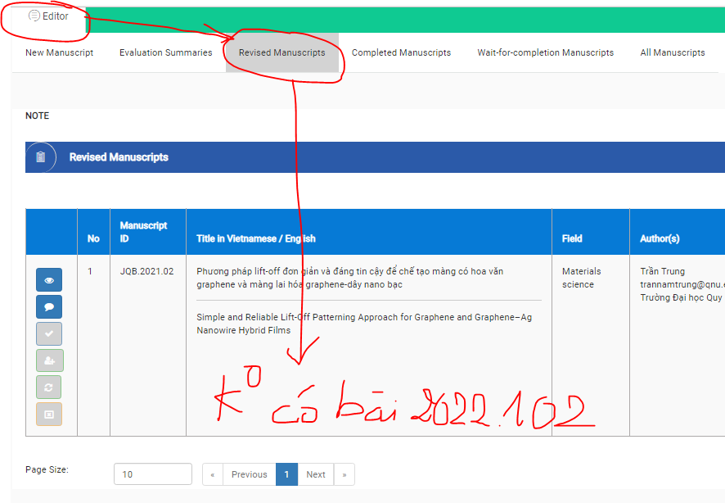
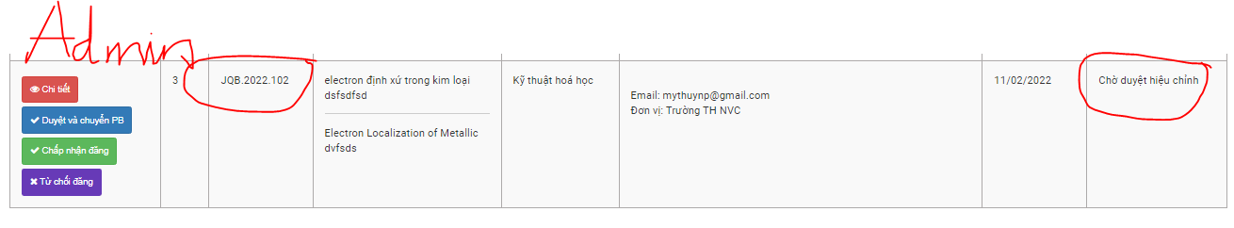
16. Vì thông tin xem lại kết quả phản biện chưa rõ ràng nên cần chỉnh sửa lại các phần dưới đây:
a) Trang bảng xem kết quả phản biện (hình dưới)
- Sửa tên cột “Xếp loại” thành “Đề nghị về bản thảo” tiếng Anh tương ứng “Reviewer’s Recommendation” OK
- Thêm cột “Phiếu phản biện” tiếng Anh tương ứng “Evaluation Form”: cột này đính kèm file phiếu nhận xét phản biện của từng vòng phản biện (khi rê chuột lên file thì hiển thị vòng 1, vòng 2,..) (BTV click vào thì có thể xem chi tiết toàn bộ nội dung phiếu, và có thể dowload được)
-Vẫn chưa chuyển sang tiếng Anh:
+tiêu đề trang KẾT QUẢ PHẢN BIỆN EVALUATION SUMMARY OK
+Thông tin trong cột Xếp loại cũng chưa chuyển tiếng Anh OK
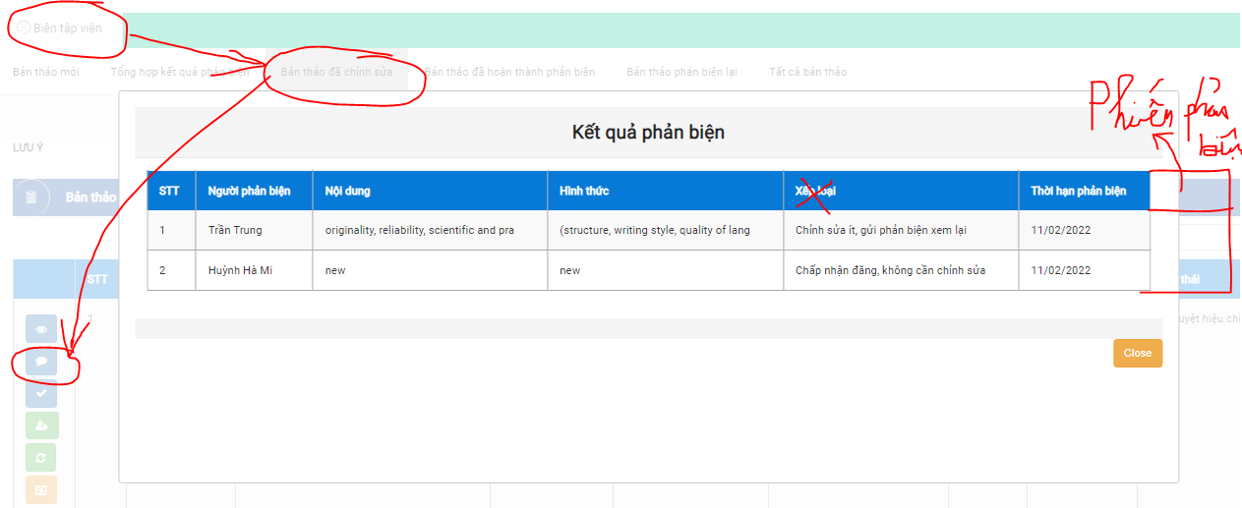

b) Trang Mời đánh giá lại bản thảo (hình dưới)
-Sửa lại tiêu đề trang ”Thêm ngày gửi KQPB” thành “MỜI ĐÁNH GIÁ LẠI BẢN THẢO” tiếng Anh “INVITATION TO RE-EVALUATE THE MANUSCRIPT”
-Sửa tên cột “Xếp loại” thành “Đề nghị về bản thảo” tiếng Anh tương ứng “Reviewer’s Recommendation”
- Thêm cột “Phiếu phản biện” tiếng Anh tương ứng “Evaluation Form”: cột này đính kèm file phiếu nhận xét phản biện của từng vòng phản biện (khi rê chuột lên file thì hiển thị vòng 1, vòng 2,..) (BTV click vào thì có thể xem chi tiết toàn bộ nội dung phiếu, và có thể dowload được)
-Thông tin trong cột Xếp loại cũng chưa chuyển tiếng Anh.
-Popup xác nhận khi mời phản biện lại cũng chưa chuyển tiếng Anh
-Thông báo “Thành công” khi gửi mời cũng chưa chuyển tiếng Anh
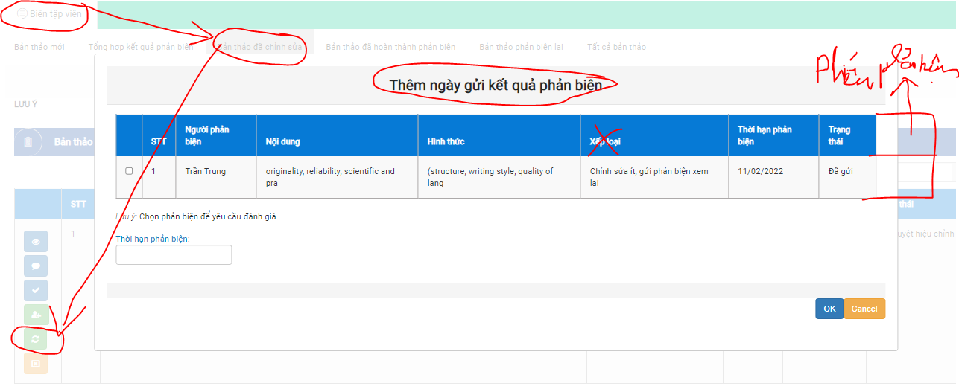
c) Khi đã gửi mời phản biện lại thì cần cập nhật thời hạn phản biện mới và trạng thái trong danh sách, hiện tại vẫn chưa được cập nhật
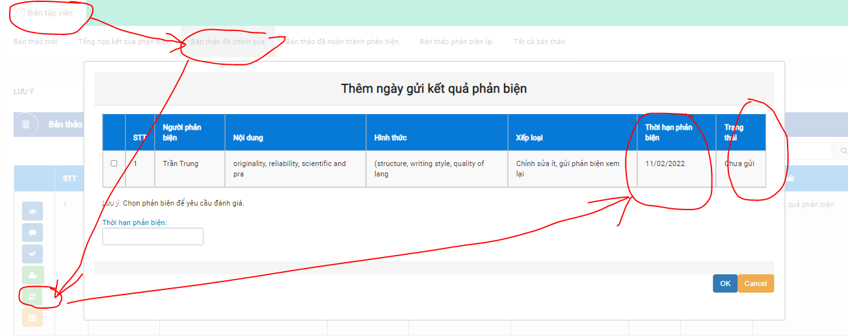

17. Phản biện đã gửi kết quả phản biện (vòng 2) nhưng vẫn chưa có email thông báo cho BTV
18. Trong mục “Bản thảo phản biện lại”, phải thêm các nút chức năng như chấp nhận đăng, từ chối đăng,… giống như trong mục “Bản thảo đã chỉnh sửa” (hình). Tương tự, trong mục “Tổng hợp kết quả pahrn biện” cũng cần thêm các nút chức năng này. Lưu ý: nút “Xem đánh giá” cần giữ nguyên chức năng như cũ
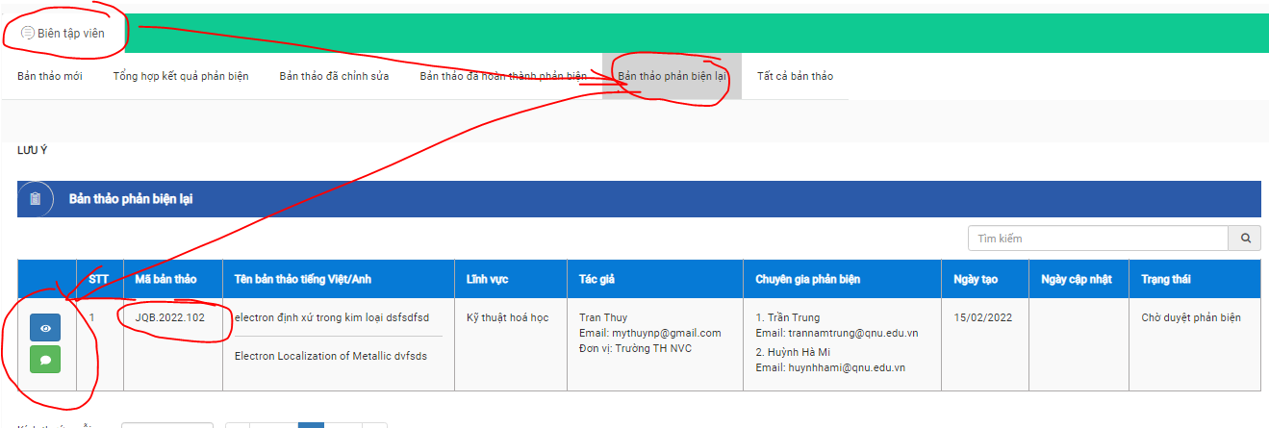
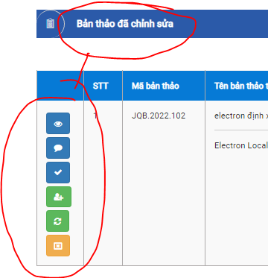
19. BTV gửi tổng hợp phản biện vòng 2 cho tác giả vẫn bị lỗi là gửi email cảm ơn cả 2 phản biện, và email vẫn bị gửi đè 2 lần check và fix lại OK
20. Vẫn chưa có email gửi cho BTV khi tác giả gửi lại bài báo chỉnh sửa OK
21. Bài báo chỉnh sửa gửi đến thì cần bôi đậm cần thống nhất bôi đậm bài chưa xem trong tất cả các danh sách của tất cả các tài khoản OK
22. Popup chưa chuyển t. Anh OK
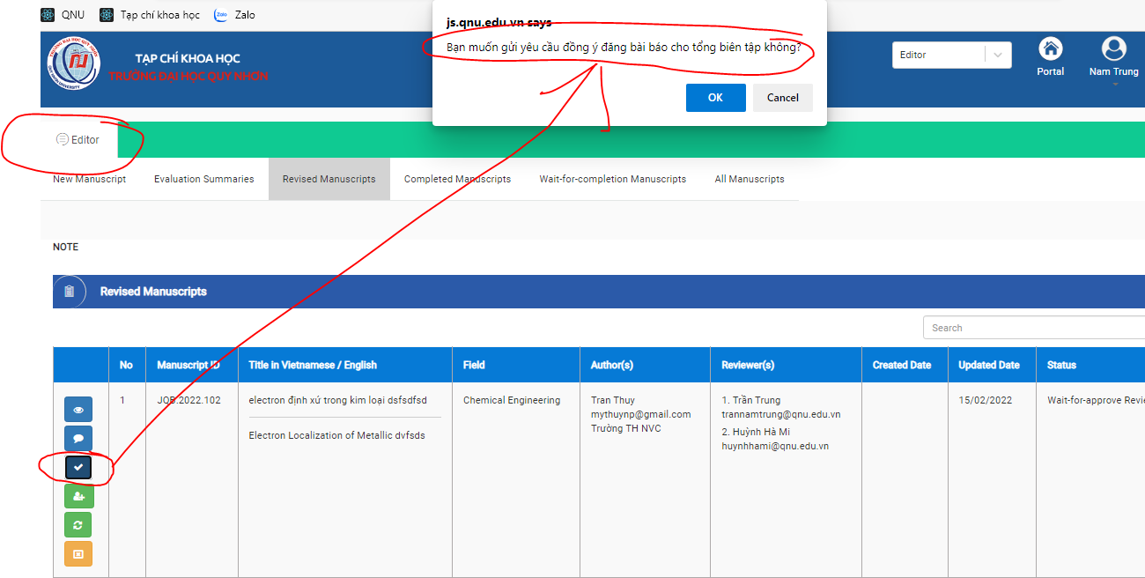

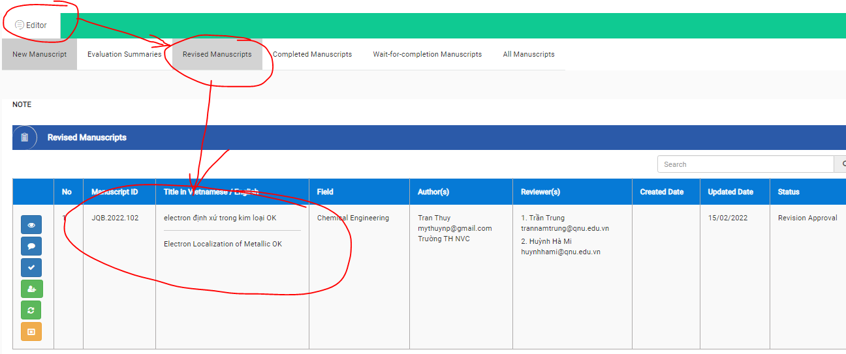
23. Chấp nhận đăng bài báo không thực hiện được, hiện lỗi “Bài báo ko tồn tại”? check để fix tiếp OK
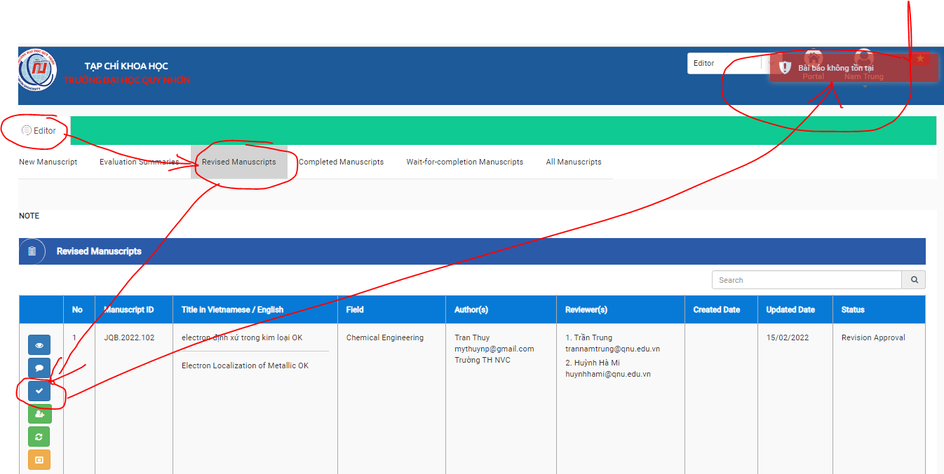
24. Khi BTV đề nghị chấp nhận đăng thì chỉ gửi email cảm ơn BTV thôi, bị lỗi là gửi đồng thời cả mail thông báo chấp nhận đăng. Khi Admin bấm nút chấp nhận đăng thì mới gửi email thông báo chấp nhận đăng cho: BTV, các phản biện đã phản biện, tác giả OK
25. Thông tin bài báo trong toàn quy trình phải được chuyển đến thư mục “All manuscript”, hiện tại không thấy bài trên OK
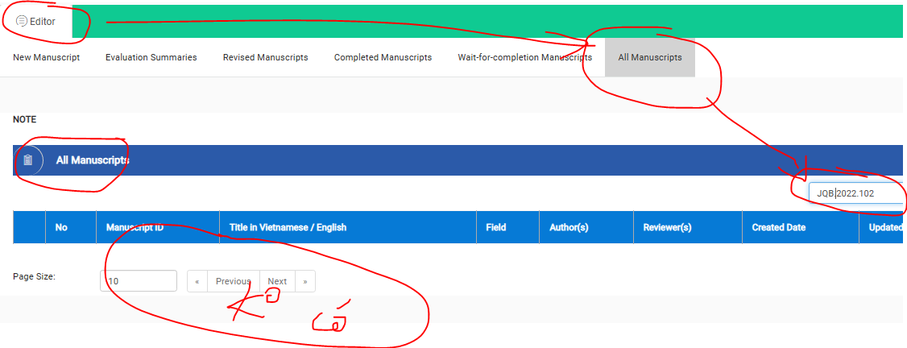

Phần check trước (có thể bị trùng)
9. Một số popup của icon, của thông báo,… vẫn chưa được chuyển sang tiếng Anh cần rà soát và fix lại. OK
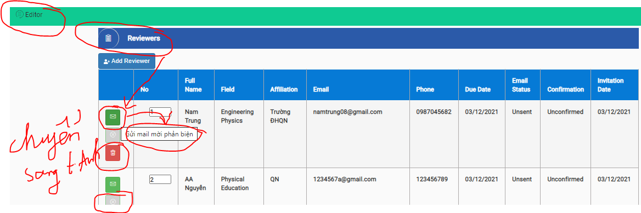
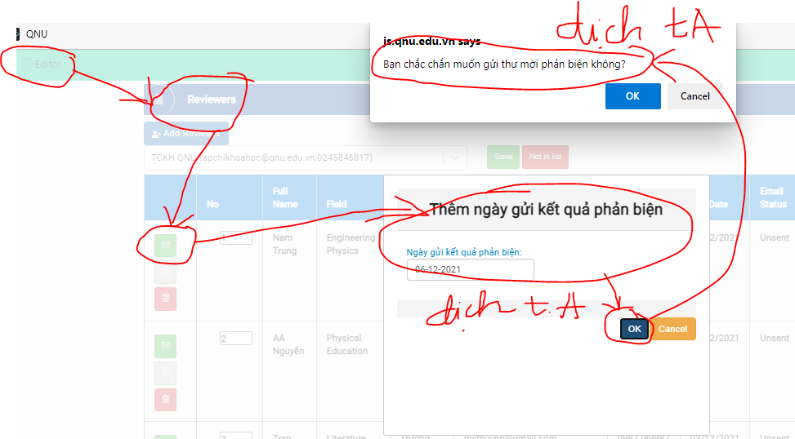
10. Hạn gửi kết quả phản biện (due date) bắt ngày chưa đúng, hiện tại là bắt ngày mời phản biện cần sửa lại là ngày mà BTV chọn Thêm ngày gửi kết quả phản biện ở hình trên chính vì vậy mà due date trong TÀI KHOẢN PHẢN BIỆN cũng bắt sai ngày cần fix lại OK
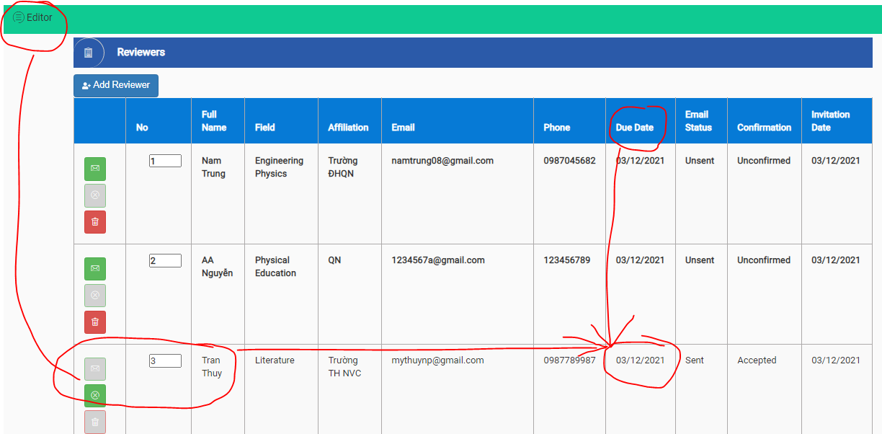
11. Chưa hiển thị popup cho icon xem đánh giá, cả bản tiếng Việt và Anh OK
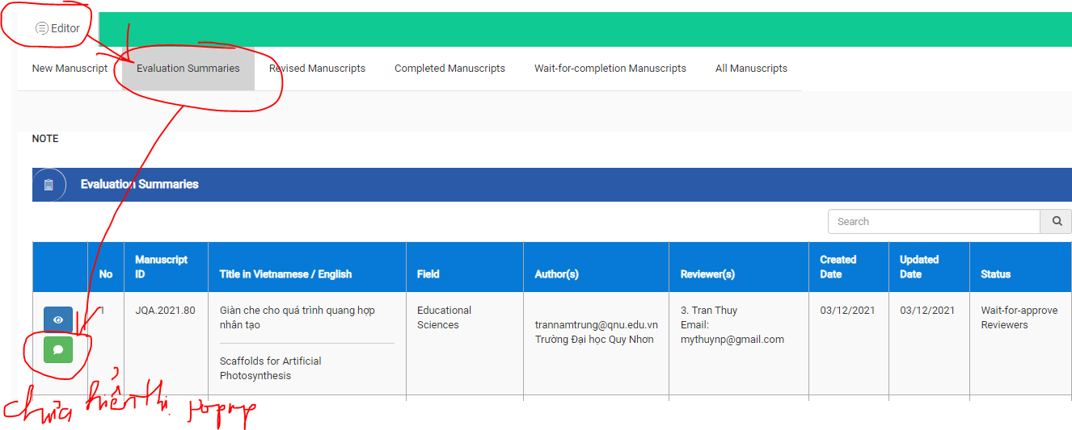

12. Bài mới gửi đến, chưa xem nhưng không bôi đậm cần bôi đậm chưa fix OK
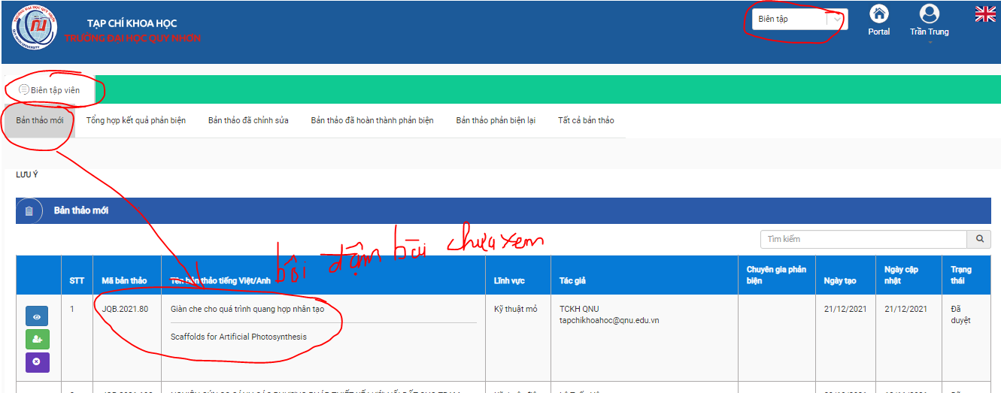

13. Phần mời phản biện chưa được chuyển sang tiếng Anh cần chuyển sang t. Anh OK
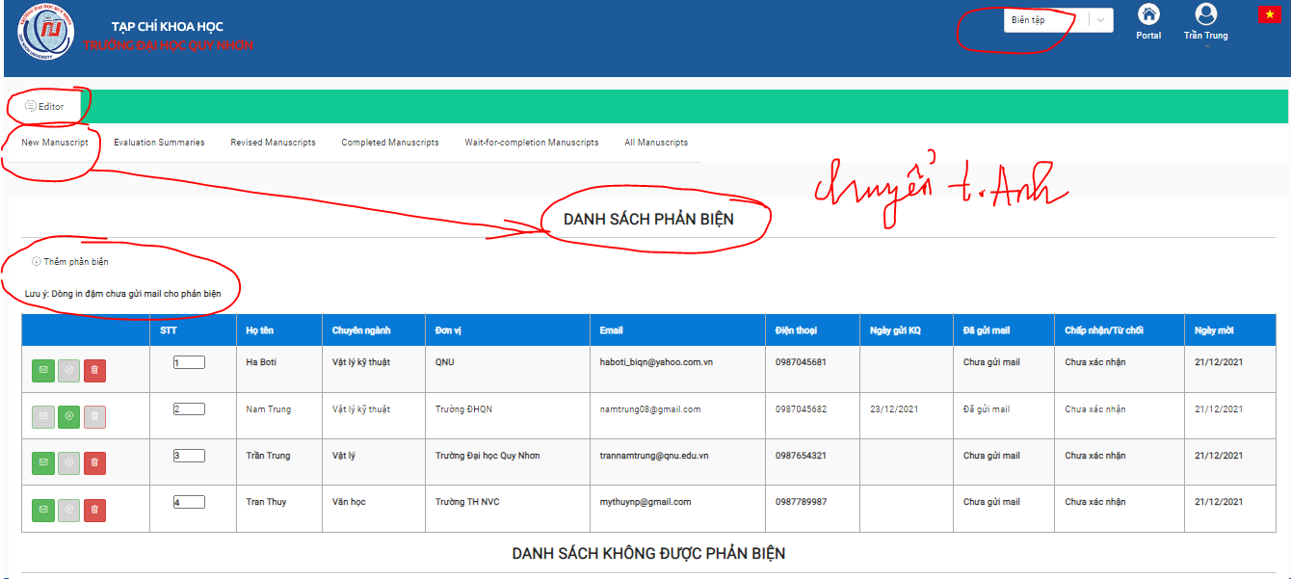
14. Về Bài báo mới, khi gửi mail mời đủ cả 02 phản biện thì thông tin bài báo mới chuyển từ mục “Bản thảo mới” sang mục “Tất cả bản thảo”, hiện tại mới gửi mail 01 PB thì lại chuyển cần fix lại OK
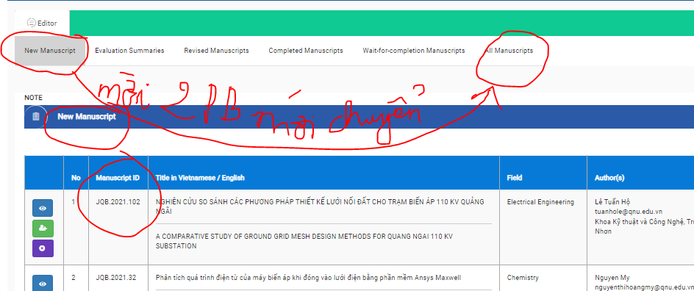

15. Form tổng hợp nhận xét phản biện vẫn chưa được chuyển sang tiếng Anh OK
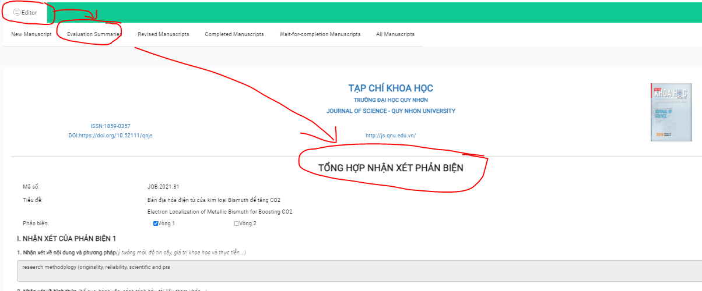

16. Trong mục “All manuscript” khi xem lại đánh giá các phản biện, cần thêm nút xem Tổng hợp đánh giá (là xem thông tin của phiếu tổng hợp đánh giá)
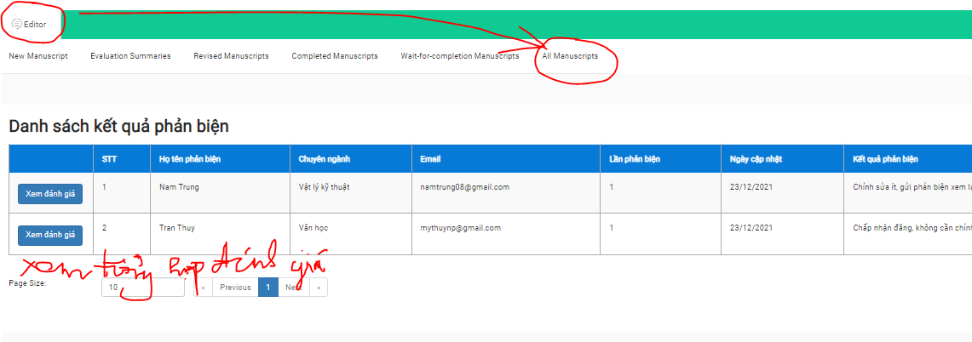
17. Kiểm tra lại cẩn thận, hầu như các popup chưa được chuyển sang tiếng Anh OK
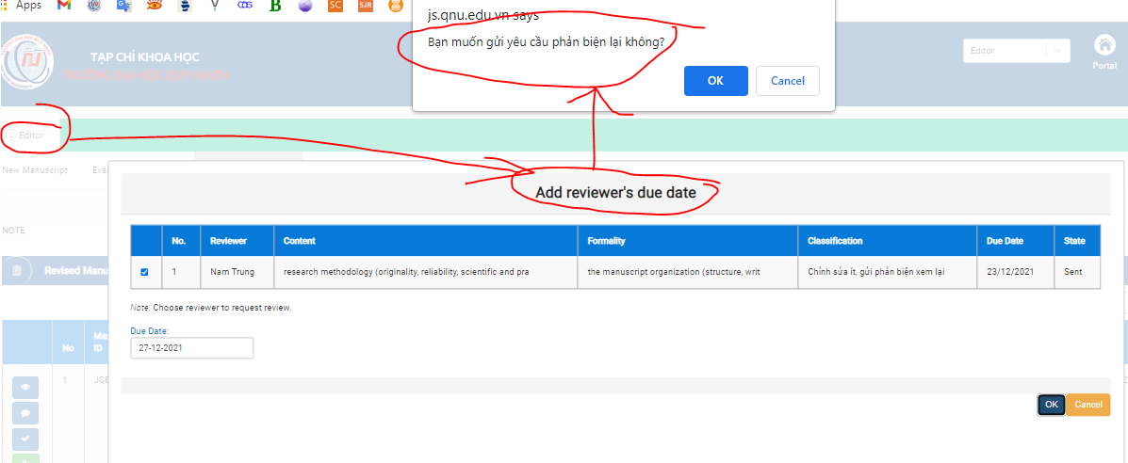
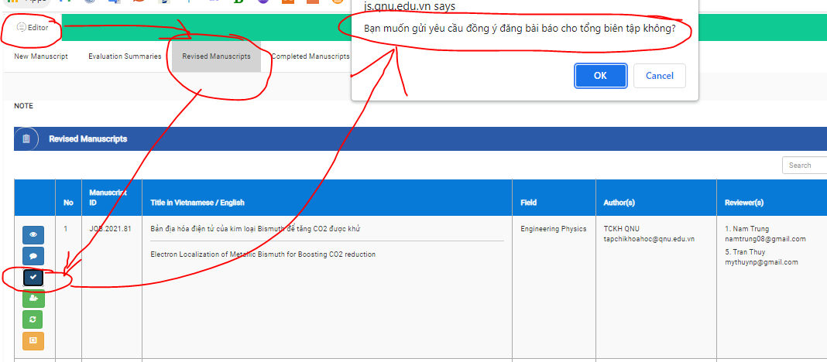

18. Trang xem kết quả phản biện trong mục “Revised manuscript” và mục “All manuscript” vẫn chưa được chuyển sang tiếng Anh. Hơn nữa gán ngày chưa đúng. Cần chỉnh và thêm cột (để khỏi nhầm lẫn) như dưới đây:
18.1. Mục “Revised manuscript”/xem kết quả phản biện:
1. Kết quả phản biện chuyển tiếng Anh: Reviewer's Evaluation Summary OK
2. Cột Due Date: gán ngày mà BTV chọn thời hạn phản biện khi mời phản biện OK
3. Thêm cột mới: Ngày cập nhật (tiếng Anh: Updated Date): gán ngày mà phản biện gửi kết quả phản biện OK
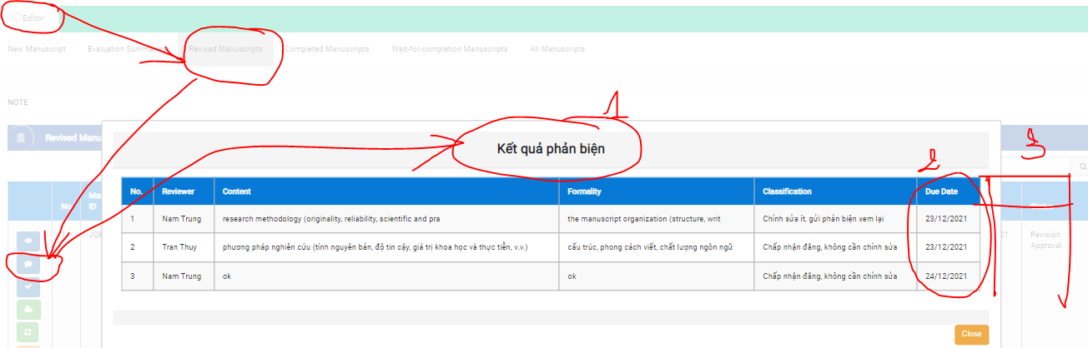
18.2. Mục “All manuscript”/xem kết quả phản biện:
1. Chuyển sang tiếng Anh toàn trang
2. Chỗ Ngày cập nhật: gán ngày chưa đúng cần gán ngày giống như cột “ngày cập nhật” trong mục 18.1 ở trên.
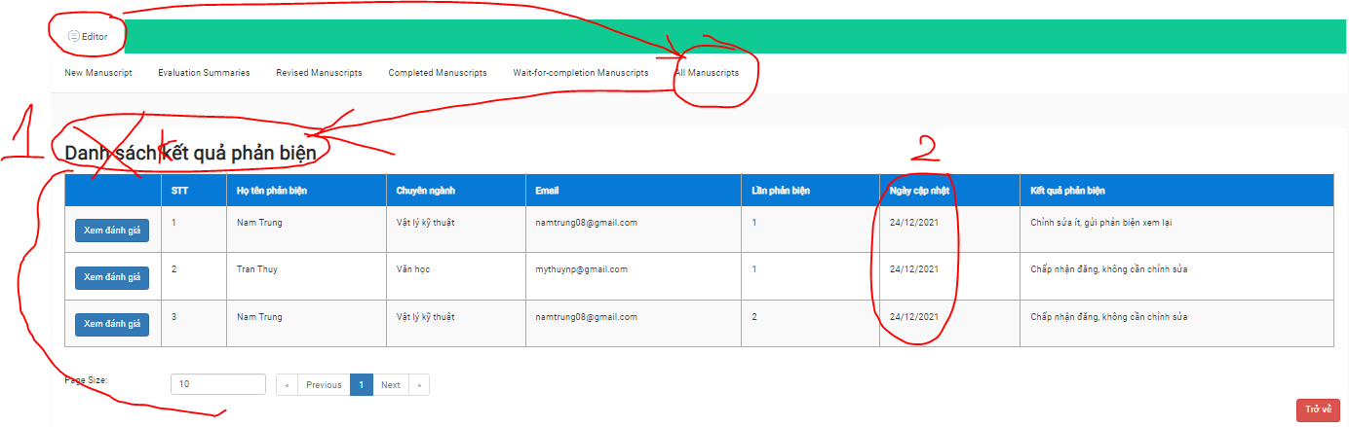

19. Khi đã chọn đề xuất Chấp nhận đăng hoặc Từ chối đăng thì phải ẩn các nút chức năng khác, đồng thời chuyển thông tin bài báo vào mục “Tất cả bản thảo”
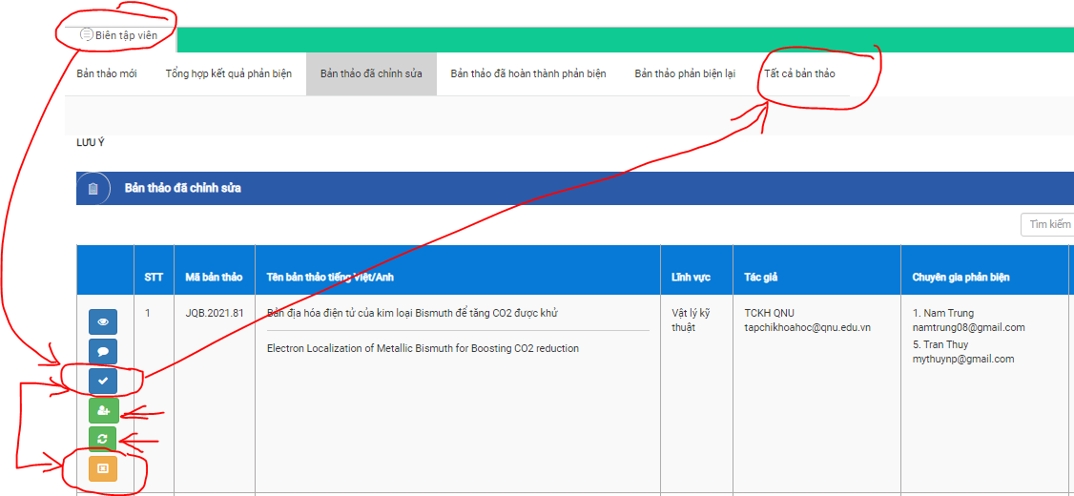
20. BTV chưa nhận được mail mờ phụ trách => OK
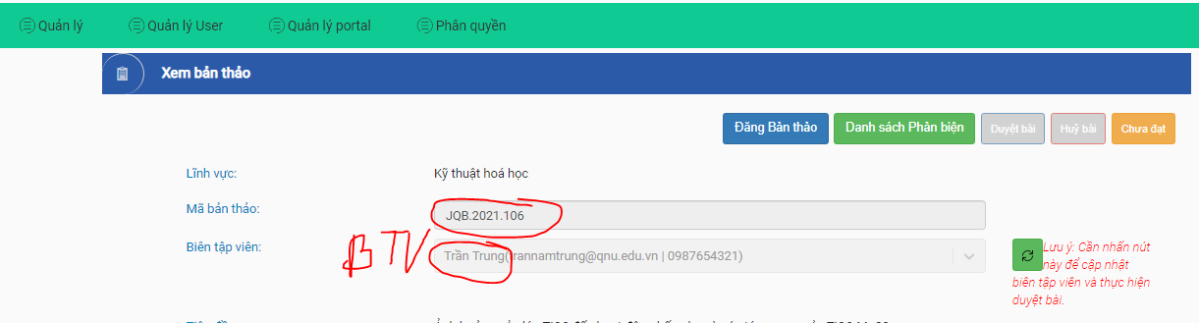
21. Cần xác định sắp xếp thứ tự các bài trong danh sách, hiện tại không theo quy luật nào OK
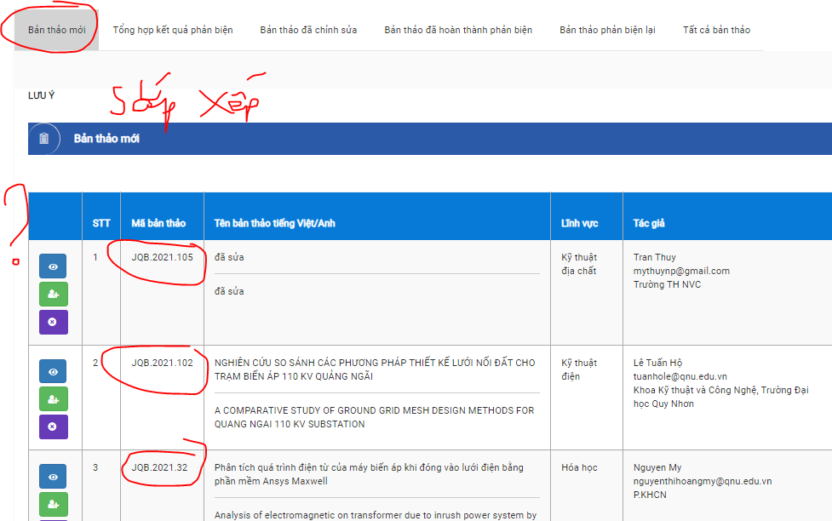
22. Popup vẫn chưa chuyển sang tiếng Anh, popup của các icon (Mời phản biện; Từ chối đăng) cũng chưa chuyển sang tiếng Anh => OK 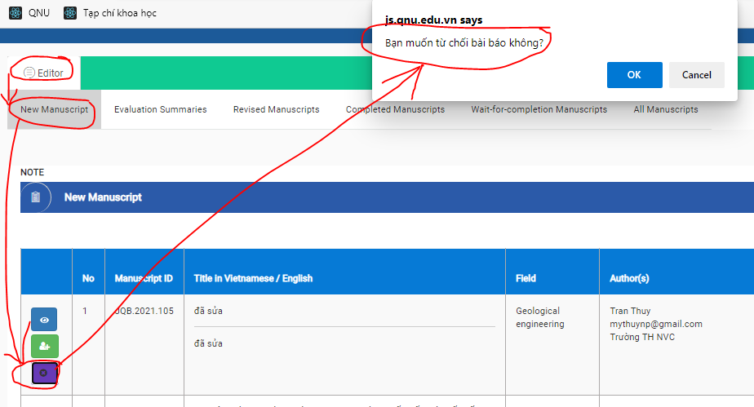
23. Bài báo từ chối đăng trong mục 22 trên: Vẫn còn nằm lại danh sách, vẫn mời được phản biện, vẫn tiếp tục từ chối đăng… cần fix lại: Khi từ chối đăng thì khóa các chức năng mời được phản biện, và từ chối đăng, và chuyển thông tin bài sang danh sách All manuscript, đồng thời cập nhật ở cột trạng thái => OK
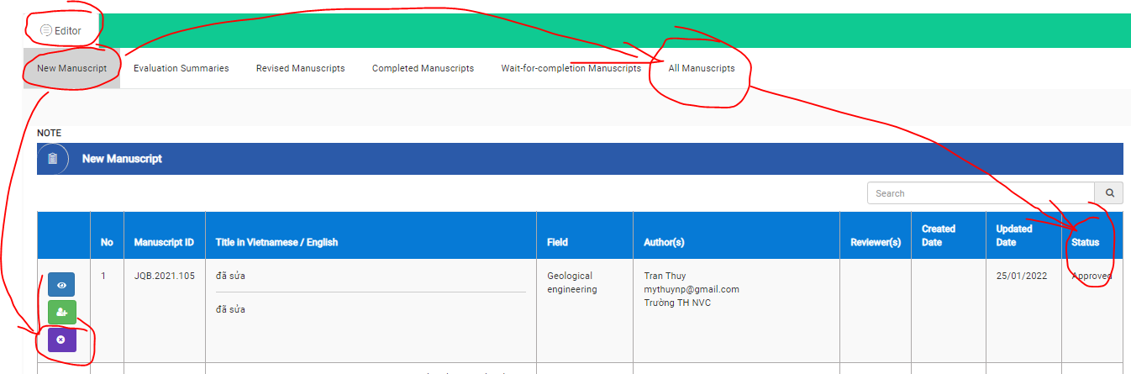

VI. TK Admin
- Khi Admin nhấn chấp nhận đăng bài báo: => OK
-Chưa thấy email thông báo chấp nhận đăng gửi cho: BTV, các phản biện và các tác giả => OK
-Khi đã chấp nhận đăng rồi thì cần ẩn các nút: mời phản biện, chấp nhận đăng để không nhấn lại nữa => OK
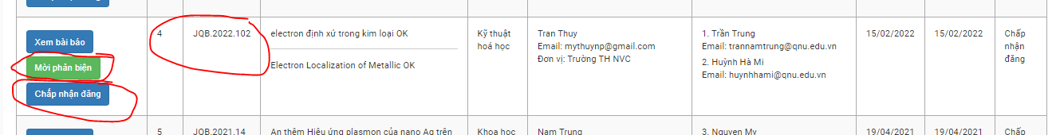

6. Thêm lĩnh vực không được => OK
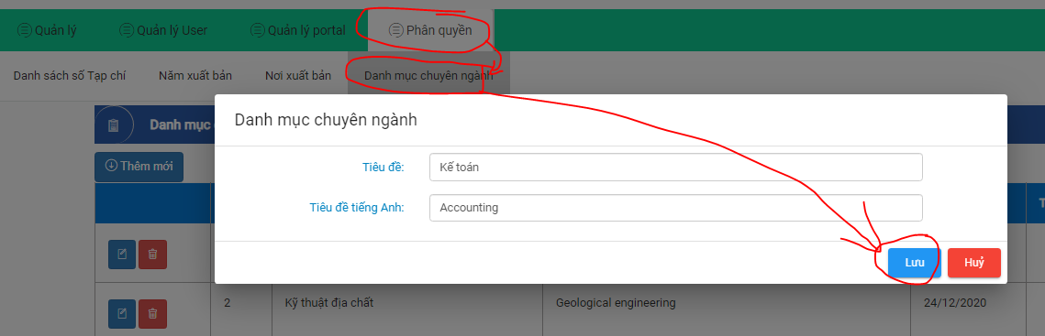

7. Mục Abstracting: cần thêm cột có thể thay đổi được thứ tự hiển thị các icon. Hiện tại thêm mới thì sắp xếp không theo quy luật nào Có thể làm như mục LIÊN KẾT để sắp xếp thứ tự => OK
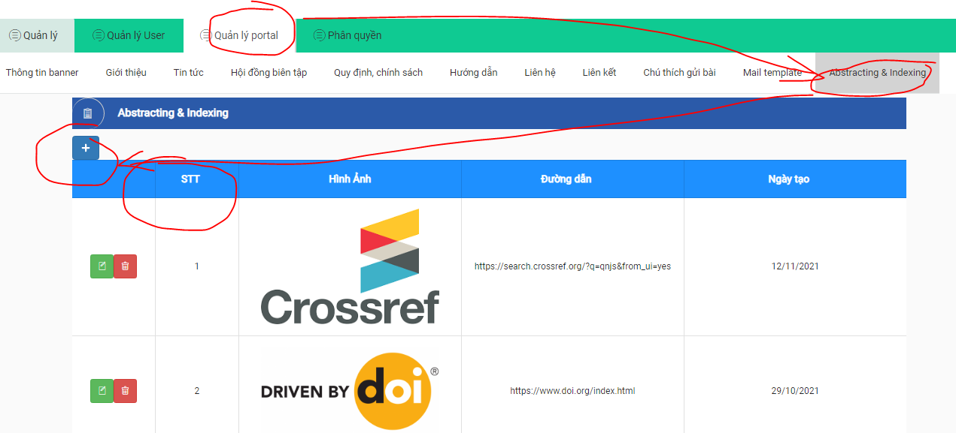
8. Mục đăng bài đã có trường nhập tên và địa chỉ bằng tiếng Anh. Tuy nhiên, Cần thêm trường nhập tên và địa chỉ bằng tiếng Anh trong mục chỉnh sửa lại bài báo đã đăng lên web. => OK
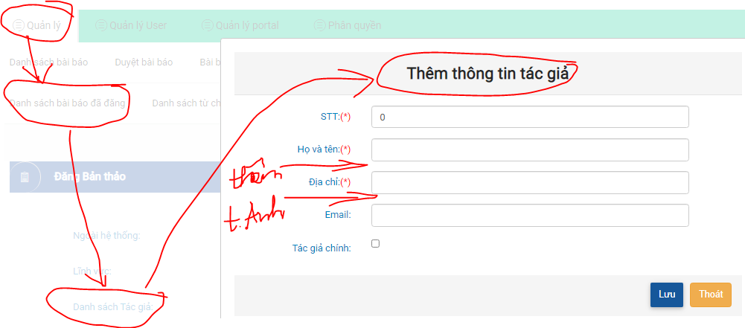

9. Thêm: Vì quy trình tạp chí là phản biện kín 2 chiều, nên cần xóa thông tin tác giả trong bản thảo mà tác giả gửi do đó TK Admin cần tải file gốc về, xóa thông tin tác giả và gửi ngược lại lên hệ thống, file mới này sẽ được chuyển đến các phản biện Vì vậy cần thêm trường up file lên => OK 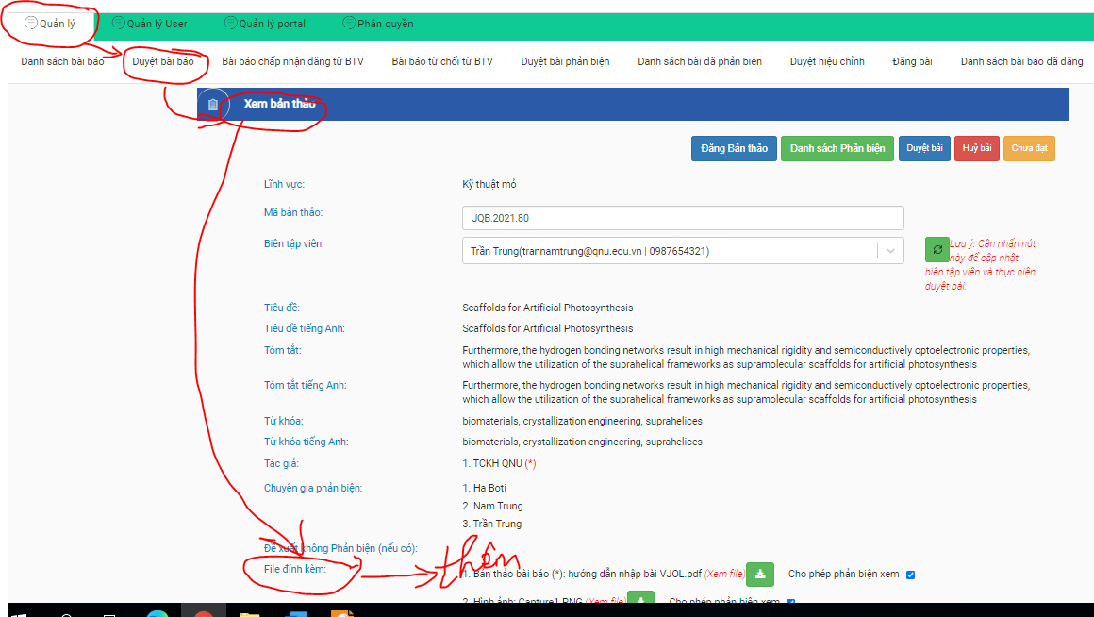

10. Một số email bị ẩn nội dung sau dấu 3 chấm, như hình cần kiểm tra lại

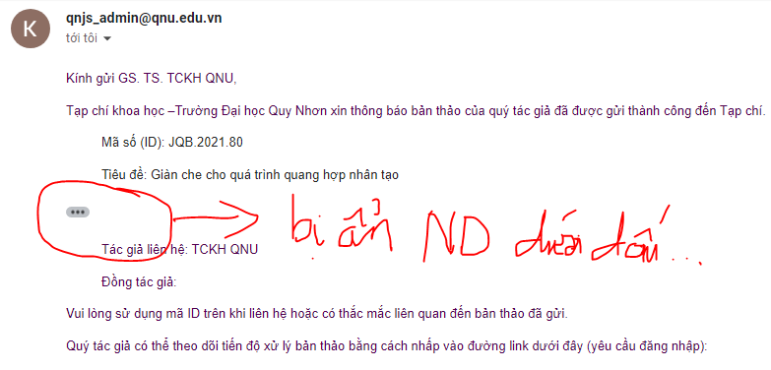
11. Gán thư bị sai: Thư cảm ơn phản biện thành từ chối phản biện => OK
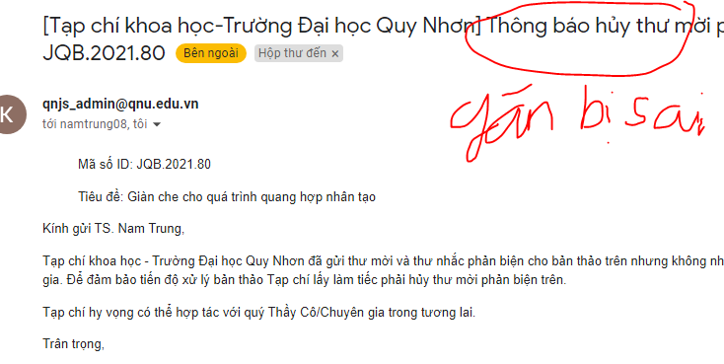
12. Chuyển bài báo mới tới BTV hoạt động chưa ổn định: Khi có bài mới thì phải chuyển vào mục “New Manuscript” và đồng thời bôi đậm. Nhưng có lúc lại chuyển vào mục “All Manuscript” mà lại không bôi đậm cần check và fix lại cho ổn định OK
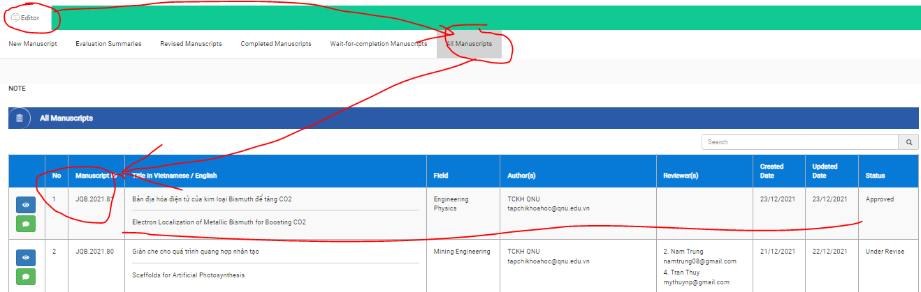

13. Click Nút chấp nhận đăng không được check lại để kiểm tra tiếp quy trình => OK
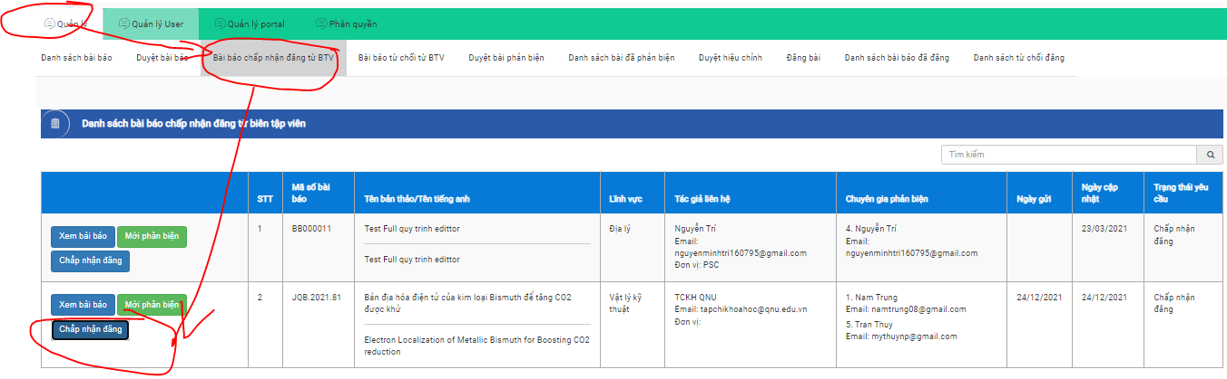
14. Các bài báo trong danh sách bài đã đăng sắp xếp không theo quy luật gì nên rất khó theo dõi nghiên cứu lại cách sắp xếp, có thể thaoe luận
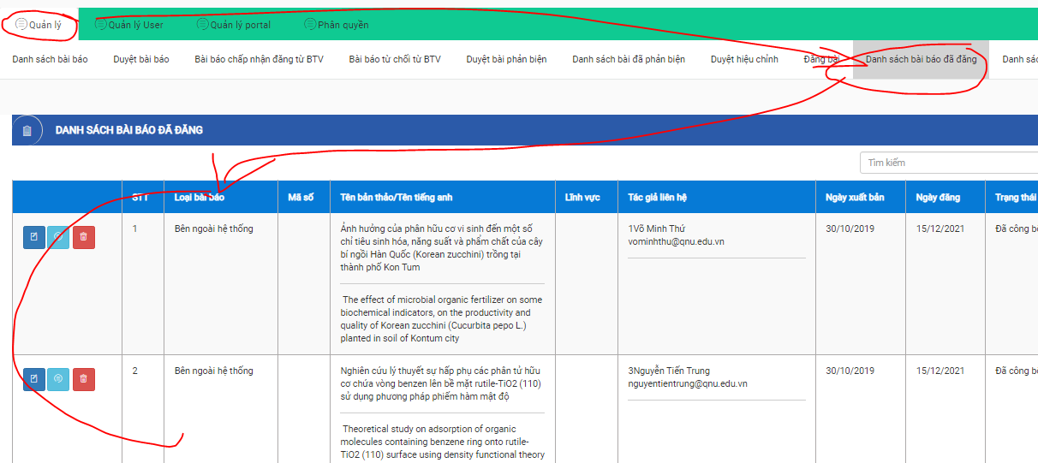
14.1. Tương tự các bài báo trong các thư mục ở trang chủ cũng sắp xếp không theo quy luật chỗ này cần đặt thứ tự cố định cho các bài, giống với trong bản in.
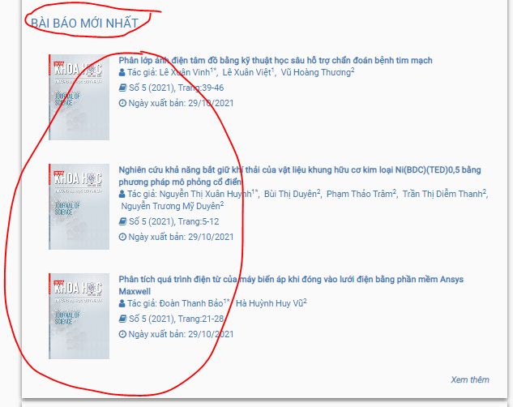
15. Cần bôi đậm bài gửi lại theo yêu cầu chỉnh sửa từ admin
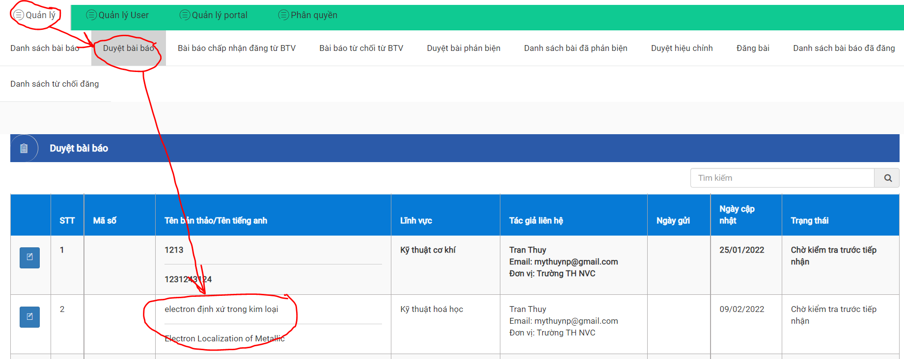
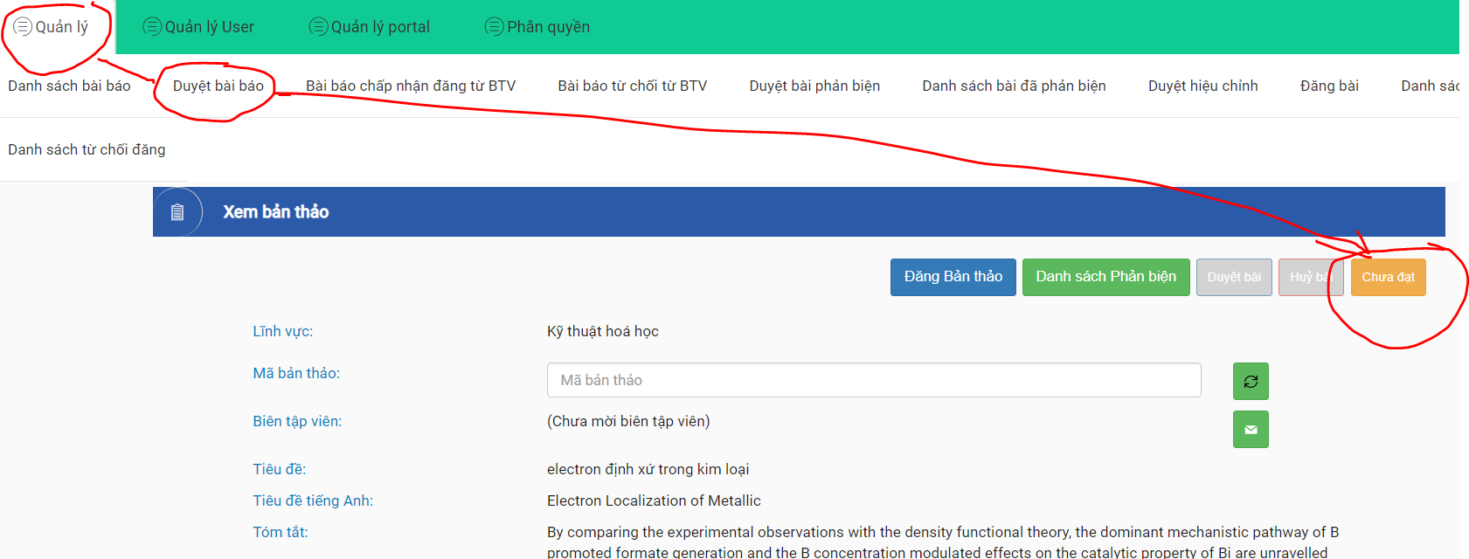
16. Sửa lại form dưới, một số điểm chưa hiểu: Đây là email mời Biên tập viên chứ không phảo Phản biện sửa lại thành: => OK
- Gửi email mời phản biện Gửi email mời Biên tập viên => OK
-Bài báo ID Mã bản thảo (sao không hiển thị được mã mà bị mã hóa như hình??) => OK
- Hạn chót gửi bài phản biện Thời hạn xác nhận phụ trách bản thảo => OK
